

דף שער
אוריה לשם - תיק פרויקט
Classify – מערכת לניהול למידה עם בדיקת עבודות בעזרת AI
בית ספר: תיכון הרצוג כפר סבא תעודת זהות: 331614172
שם המנחה: יוסי זהבי תאריך הגשה: 4.5.2026

תוכן עניינים
דף שער 1
מבוא 4
ייזום 4
אפיון 7
תיאור תחום הידע 14
תיאור היכולות של צד הלקוח: 14
יכולות כלליות: 14
יכולות למשתמשים בעלי הרשאת תלמיד: 16
יכולות למשתמשים בעלי הרשאת מורה: 18
יכולות למשתמשים בעלי הרשאת מנהל: 20
יכולות למשתמשים בעלי הרשאת אדמין: 21
תיאור היכולות של צד השרת 22
ארכיטקטורת הפרויקט 28
רכיבי החומרה 28
תיאור הטכנולוגיה בפרויקט 29
תיאור זרימת המידע במערכת 30
יכולות כלליות 30
יכולות למשתמשים בעלי הרשאת תלמיד 31
יכולות למשתמשים בעלי הרשאת מורה 32
יכולות למשתמשים בעלי הרשאת מנהל: 35
יכולות למשתמשים בעלי הרשאת אדמין: 36
האלגוריתמים המרכזיים בפרויקט 37
סביבת הפיתוח 39
תיאור פרוטוקול התקשורת 40
מסכי המערכת 47
מסכים כללים: 47
מסכי תלמיד 50
מסכי מורה 54
מסכי מנהל 59
מסכי אדמין 60
תרשים מסכים 62
מבני הנתונים 63
סקירת חולשות ואיומים 70
מימוש 73
חלק א 73
סקירת כל הספריות והמודלים בפרויקט 73
מחלקות בצד השרת 74
מחלקות ומודולים בצד הלקוח 81
חלק ב 85
בעיות אלגוריתמיות 85
קטעי קוד מיוחדים 90
חלק ג 92
מדריך למשתמש 99
מבנה קבצי המערכת 99
דרישות מערכת 99
התקנת המערכת 100
הגדרת AI 100
הפעלת המערכת 100
שימוש כללי במערכת 101
רפלקציה 105

מבוא

ייזום
תיאור כללי:
מערכת classify היא מערכת ניהול למידה חדשנית הדומה במבנה למערכות מוכרות כגון Google Classroom ו־Microsoft Teams, אך כוללת יכולת ייחודית: בדיקת עבודות תלמידים בעזרת מנועי בינה מלאכותית (AI).
המערכת מאפשרת למורים לפתוח כיתות וקורסים, להוסיף מטלות, לעקוב אחרי הגשות, ולתלמידים – להגיש עבודות ולקבל משוב וציון.
בנוסף, כל עבודה עוברת בדיקה אוטומטית ע"י מספר מנועי AI,והמערכת מחשבת ציון ממוצע אובייקטיבי. המורה מקבל את תוצאות ה־AI ויכול לבחור האם לאשר, לערוך או לשנות את הציון, ולהוסיף משוב אישי לתלמיד.
בחרתי בפרויקט זה משום שהוא מאפשר לי להשתמש טוב ביכולות הקיימות שלי כמו תכנות בPython-, עבודה עם רשתות וDB ועיצוב גרפי, וגם לחקור עוד בתחום העבודה עם AI.
בנוסף, המערכת נותנת מענה אמיתי לצורך קיים – הקלה על מורים בתהליך בדיקת עבודות.

לקוחות המערכת:
לקוחות עיקריים: מוסדות חינוך (בתי ספר, מכללות או ארגוני הכשרה) המעוניינים לנהל קורסים ומטלות דיגיטליות.
משתמשי קצה:
מורים: יוצרים כיתות, מפרסמים מטלות, מקבלים את ציוני ה־AI, מוסיפים משוב ומנהלים את ציוני התלמידים.
תלמידים: מגישים עבודות, צופים בציונים ובמשובים, ומנהלים את המטלות שלהם בכל הקורסים.

מטרת ויעדי המערכת:
המטרה המרכזית של המערכת היא לשפר את תהליך הלמידה, על ידי הוספת AI לתהליך בדיקת העבודות. היעד המרכזי הוא שהמערכת תקצר זמני בדיקה בשביל המורים וגם תתן ציונים הוגנים ושווים לכל התלמידים.

בעיות תועלות וחסכונות:
הבעיות הן שבדיקת עבודות ידנית על ידי מורים היא תהליך ארוך, מייגע ולעיתים לא עקבי, מה שגורם לעומס רב על המורים. ובנוסף כל מורה בודק בצורה שונה במעט, ולכן כל תהליך הבדיקה אינו עקבי.
המערכת תאפשר למורים לבדוק עבודות בצורה יעילה יותר, ובכך לחסוך זמן בבדיקת העבודות וגם לבצע בדיקה יעילה יותר. תועלת נוספת היא שהמערכת תנקד באופן שוויוני כל תלמיד.

פתרונות קיימים:
כיום קיימות הרבה מערכות ממוחשבות לניהול למידה כשהמוכרות שבהן הן:
Google Classroomמערכת מבית Google המאפשרת למורים לפתוח כיתות, להוסיף מטלות ולתקשר עם תלמידים.
Microsoft Teams מערכת מקיפה לניהול כיתות ומטלות, עם אינטגרציה לשירותי Microsoft.
כיום אין אף מערכת שעוזרת למורים לבדוק עבודות בעזרת AI, ובכל מערכת המורים נאלצים עדיין לעבור ולבדוק כל עובדה באופן ידני.
טכנולוגיית הפרויקט:
מערכות למידה ממוחשבות אינן דבר חדש והן נפוצות מאוד, אבל מערכת עם AI הינה דבר חדש שעוד לא נבנה. אך המערכת עדיין דורשת בדיקה ידנית של המורים משום שהAI עדיין אינו מושלם, ויכול לטעות ולתת ציון לא הוגן.
לכן מערכת כזאת שמשלבת בתוכה AI ויכולת בדיקה עצמאית היא טכנולוגיה חדשה שאינה קיימת כיום, גם לא בפתרונות הקיימים.
תחומי הפרויקט:
פיתוח תוכנה:
- פיתוח מערכת מלאה בצורת שרת–לקוח בשפת Python.
- בניית ממשק משתמש גרפי (GUI) באמצעות QML
- כתיבת קוד צד שרת לניהול נתונים, קורסים, מטלות ובדיקות AI.

בסיסי נתונים:
- תכנון ויישום בסיס נתונים (SQLite) לאחסון משתמשים, קורסים, הגשות, ציונים ומשובים.
- שימוש בשאילתות מאובטחות והבטחת שלמות הנתונים.
רשתות ותקשורת:
- עבודה עם פרוטוקול TCP להעברת נתונים בין השרת ללקוח.
- טיפול במספר חיבורים במקביל (תלמידים/מורים שונים).

אבטחת מידע:
- הצפנת סיסמאות בשמירה (SHA256 / Argon2).
- הצפנת תעבורה בסיסית (RSA / AES או HTTPS).
- הגנה מפני SQL Injection ובדיקת קבצים לפני אחסון.

בינה מלאכותית:
- שילוב מספר מנועי AI לצורך ניתוח ובדיקת עבודות.
- חישוב ציון ממוצע ממספר מנועים ומתן משוב אוטומטי ראשוני.
- אפשרות בקרה ועריכת ציון ע"י המורה.

מערכות הפעלה ותהליכים:
- שימוש בתהליכים מרובים (Multiprocessing / Threading) לבדיקת עבודות במקביל.
- ניהול משימות ברקע תוך שמירה על תגובתיות המערכת.

ממשקי משתמש ונגישות:
- עיצוב ממשקים נוחים וברורים למורה ולתלמיד.
- הצגת נתוני הגשות, ציונים ומשובים בצורה פשוטה ואינטואיטיבית.

תחומים שאינם כלולים בפרויקט:
- תמיכה בגרסה אינטרנטית ובגרסה לנייד – כרגע המערכת תהיה רק כיישום לWindows
- העתקות בין תלמידים – המערכת כרגע לא תבדוק אם תלמידים הגישו את אותה עבודה

אפיון
תיאור כללי והיכולות לכל סוג משתמש:
מערכת classify היא מערכת ממוחשבת לניהול למידה, המאפשרת למורים ולתלמידים לתקשר בצורה דיגיטלית, להגיש ולבדוק עבודות, ולקבל ציונים ומשוב באופן מאובטח ומבוקר.
המערכת כוללת שני צדדים עיקריים:
- צד מורה
- צד תלמיד
מאחורי הקלעים פועל שרת המטפל בבקשות המשתמשים, בהרשאות, בשמירת הנתונים, בהעלאת והורדת קבצים, ובתהליך בדיקת העבודות בעזרת בינה מלאכותית.
מורה יכול להתחבר למערכת לאחר שאושר על ידי מנהל בית הספר, לאחר ההתחברות המורה יכול:
- ליצור כיתות חדשות.
- לקבל קוד הצטרפות לכיתה ולשתף אותו עם תלמידים.
- לאשר או לדחות בקשות הצטרפות של תלמידים לכיתה.
- להשבית או להסיר תלמיד מכיתה.
- ליצור מטלות חדשות, כולל תיאור, תאריך הגשה וקובץ הנחיות לבדיקה.
- להפעיל או לבטל בדיקה בעזרת בינה מלאכותית לכל מטלה.
- לסגור מטלות כדי למנוע הגשות נוספות.
- לצפות בהגשות תלמידים ובקבצים שהוגשו.
- לצפות בציון ובמשוב שנוצרו על ידי הבינה המלאכותית.
- לקבוע ציון סופי ולהוסיף משוב אישי לתלמיד.
- להעלות חומרי לימוד לכיתה.
- לשלוח הודעות לתלמידי הכיתה.
תלמיד יכול להירשם למערכת ולהתחבר לאחר שאושר על ידי מנהל בית הספר, לאחר ההתחברות התלמיד יכול:
- לצפות בכיתות שבהן הוא חבר פעיל.
- להצטרף לכיתה בעזרת קוד הצטרפות.
- לצפות במטלות שהמורה פרסם.
- להגיש עבודה כקובץ או כטקסט.
- למחוק הגשה קיימת ולהגיש מחדש, כל עוד המטלה פתוחה.
- להוריד קבצים הקשורים למטלות ולחומרי לימוד.
- לצפות בציונים ובמשוב שקיבל.
- לצפות בהודעות מהמורה.
- לסמן הודעות וציונים כנקראו.
- לעזוב כיתה.
תלמידים ומורים יכולים להירשם לבית הספר שלהם, אך החשבון שלהם יישאר במצב המתנה עד שמנהל בית הספר יאשר אותם.
מנהל בית ספר נוצר כמשתמש פעיל בזמן ההרשמה.
בנוסף למערכת יהיו עוד שני סוגי הרשאות:
- מנהל
- אדמין
מנהל בית ספר אחראי על ניהול המשתמשים והמידע של בית הספר שלו, מנהל יכול:
- לאשר משתמשים חדשים שנרשמו לבית הספר.
- לחסום משתמשים פעילים.
- לבטל חסימה של משתמשים חסומים.
- לצפות ברשימת המשתמשים של בית הספר.
- לצפות בכיתות של בית הספר.
- לצפות במטלות של בית הספר ובכמות ההגשות לכל מטלה.
- לעדכן פרטי בית ספר.
אדמין הוא משתמש בעל הרשאה כללית לכל המערכת, האדמין יכול:
- לצפות בכל בתי הספר, המשתמשים, הכיתות, המטלות, ההגשות, הציונים, המשובים, חומרי הלימוד וההודעות.
- ליצור בית ספר חדש.
- לעדכן או למחוק בית ספר.
- ליצור משתמשים.
- לעדכן או למחוק משתמשים.
- לעדכן כיתות ומטלות.
- לקבל תמונת מצב כללית על פעילות המערכת.

פירוט הבדיקות המתוכננות:
בדיקות הקופסה השחורה יתמקדו בבדיקת המערכת מנקודת מבט המשתמש, ללא בחינת המימוש הפנימי של הקוד.
הבדיקות יבוצעו עבור הפונקציונליות המרכזית במערכת: הרשמה והתחברות, ניהול קורסים, ניהול מטלות והגשות, בדיקות AI והרשאות משתמשים.
- בדיקת הרשמה של משתמש חדש
מטרת הבדיקה: לבדוק שמשתמש חדש יכול להירשם למערכת.
אופן ביצוע: מילוי שם מלא, דואר אלקטרוני, סיסמה, סוג משתמש ומזהה בית ספר, ולחיצה על כפתור ההרשמה.
תוצאה צפויה: המשתמש נוצר במערכת, ותוצג הודעה מתאימה. תלמידים ומורים ימתינו לאישור מנהל בית הספר.
- בדיקת הרשמה עם שדות חסרים
מטרת הבדיקה: לבדוק שהמערכת אינה מאפשרת הרשמה לא תקינה.
אופן ביצוע: ניסיון הרשמה כאשר אחד או יותר מהשדות ריקים.
תוצאה צפויה: המערכת תמנע את ההרשמה ותציג הודעת שגיאה מתאימה.
- בדיקת התחברות עם פרטים תקינים
מטרת הבדיקה: לבדוק שמשתמש פעיל יכול להתחבר למערכת.
אופן ביצוע: הזנת דואר אלקטרוני וסיסמה תקינים במסך ההתחברות.
תוצאה צפויה: המשתמש יעבור למסך הבית המתאים להרשאה שלו.
- בדיקת התחברות עם פרטים שגויים
מטרת הבדיקה: לבדוק שהמערכת מונעת כניסה לא מורשית.
אופן ביצוע: הזנת דואר אלקטרוני או סיסמה שגויים.
תוצאה צפויה: המערכת לא תאפשר כניסה ותציג הודעת שגיאה.
- בדיקת התחברות של משתמש שלא אושר
מטרת הבדיקה: לבדוק שמשתמש במצב המתנה לא יכול להיכנס למערכת.
אופן ביצוע: ניסיון התחברות של תלמיד או מורה שנרשם אך עדיין לא אושר.
תוצאה צפויה: המערכת תמנע את הכניסה ותציג הודעה שהחשבון ממתין לאישור.
- בדיקת יצירת כיתה על ידי מורה
מטרת הבדיקה: לבדוק שמורה יכול ליצור כיתה חדשה.
אופן ביצוע: התחברות כמורה, פתיחת מסך יצירת כיתה, מילוי שם ותיאור, ולחיצה על יצירה.
תוצאה צפויה: הכיתה תתווסף לרשימת הכיתות של המורה וייווצר לה קוד הצטרפות.
- בדיקת הצטרפות תלמיד לכיתה בעזרת קוד
מטרת הבדיקה: לבדוק שתלמיד יכול לשלוח בקשת הצטרפות לכיתה.
אופן ביצוע: התחברות כתלמיד, הזנת קוד כיתה תקין ושליחת בקשה.
תוצאה צפויה: הבקשה תישמר ותופיע אצל המורה כרשומה הממתינה לאישור.
- בדיקת אישור תלמיד לכיתה
מטרת הבדיקה: לבדוק שמורה יכול לאשר תלמיד שהצטרף לכיתה.
אופן ביצוע: התחברות כמורה, פתיחת רשימת בקשות ההצטרפות ואישור תלמיד.
תוצאה צפויה: התלמיד יהפוך לחבר פעיל בכיתה ויראה את הכיתה והמטלות שלה.
- בדיקת יצירת מטלה חדשה
מטרת הבדיקה: לבדוק שמורה יכול ליצור מטלה בכיתה.
אופן ביצוע: התחברות כמורה, בחירת כיתה, הזנת כותרת, תיאור ותאריך הגשה, וצירוף קובץ הנחיות במקרה של בדיקה בעזרת בינה מלאכותית.
תוצאה צפויה: המטלה תישמר ותופיע אצל המורה ואצל תלמידי הכיתה.
- בדיקת יצירת מטלה עם בדיקת בינה מלאכותית ללא קובץ הנחיות
מטרת הבדיקה: לבדוק שהמערכת אינה מאפשרת בדיקה אוטומטית ללא הנחיות.
אופן ביצוע: ניסיון ליצור מטלה כאשר בדיקת בינה מלאכותית פעילה אך לא צורף קובץ הנחיות.
תוצאה צפויה: המערכת תמנע את יצירת המטלה ותציג הודעה שיש לצרף קובץ הנחיות.
- בדיקת הגשת עבודה על ידי תלמיד
מטרת הבדיקה: לבדוק שתלמיד יכול להגיש עבודה למטלה פתוחה.
אופן ביצוע: התחברות כתלמיד, בחירת מטלה פתוחה, העלאת קובץ או כתיבת תשובה טקסטואלית ושליחת ההגשה.
תוצאה צפויה: ההגשה תישמר במערכת ותופיע אצל המורה ברשימת ההגשות.
- בדיקת הגשה למטלה סגורה
מטרת הבדיקה: לבדוק שהמערכת מונעת הגשות לאחר סגירת מטלה.
אופן ביצוע: מורה סוגר מטלה, ולאחר מכן תלמיד מנסה להגיש אליה עבודה.
תוצאה צפויה: המערכת תמנע את ההגשה ותציג הודעת שגיאה.
- בדיקת העלאת קובץ גדול מדי
מטרת הבדיקה: לבדוק שהמערכת מגבילה העלאת קבצים.
אופן ביצוע: ניסיון להעלות קובץ שגודלו גדול מהמגבלה שהוגדרה במערכת.
תוצאה צפויה: ההעלאה תיחסם ותוצג הודעת שגיאה.
- בדיקת תהליך בדיקה בעזרת בינה מלאכותית
מטרת הבדיקה: לבדוק שהגשה שנשלחה לבדיקה עוברת תהליך בדיקה אוטומטי.
אופן ביצוע: תלמיד מגיש עבודה למטלה שבה בדיקת בינה מלאכותית פעילה. לאחר מכן המורה פותח את רשימת ההגשות.
תוצאה צפויה: לאחר סיום התהליך יוצגו למורה ציון ומשוב ראשוני שנוצרו על ידי המערכת.
- בדיקת עריכת ציון ומשוב על ידי מורה
מטרת הבדיקה: לבדוק שהמורה יכול לקבוע את הציון הסופי.
אופן ביצוע: מורה פותח הגשה, בודק את הציון והמשוב שנוצרו, משנה את הציון או מוסיף משוב אישי ושומר.
תוצאה צפויה: הציון הסופי והמשוב נשמרים ומוצגים לתלמיד.
- בדיקת העלאת חומר לימוד
מטרת הבדיקה: לבדוק שמורה יכול להעלות חומרי לימוד לכיתה.
אופן ביצוע: התחברות כמורה, בחירת כיתה, יצירת חומר לימוד חדש וצירוף קובץ או תיאור.
תוצאה צפויה: חומר הלימוד נשמר ומופיע לתלמידים בכיתה.
- בדיקת שליחת הודעה לכיתה
מטרת הבדיקה: לבדוק שמורה יכול לפרסם הודעה לתלמידי הכיתה.
אופן ביצוע: התחברות כמורה, כתיבת נושא ותוכן הודעה ושליחתה לכיתה.
תוצאה צפויה: ההודעה תופיע אצל תלמידי הכיתה במסך ההודעות.
- בדיקת סימון הודעה כנקראה
מטרת הבדיקה: לבדוק שהמערכת שומרת מצב קריאה של הודעות.
אופן ביצוע: תלמיד פותח הודעה חדשה במסך ההודעות.
תוצאה צפויה: ההודעה תסומן כנקראה ולא תופיע כהודעה חדשה.
- בדיקת הרשאות תלמיד
מטרת הבדיקה: לבדוק שתלמיד לא יכול לבצע פעולות של מורה.
אופן ביצוע: התחברות כתלמיד וניסיון לבצע פעולה שאינה שייכת לתלמיד, כגון יצירת מטלה או ניהול תלמידים בכיתה.
תוצאה צפויה: המערכת תמנע את הפעולה ולא תאפשר גישה לא מורשית.
- בדיקת הרשאות מנהל בית ספר
מטרת הבדיקה: לבדוק שמנהל רואה רק את המידע של בית הספר שלו.
אופן ביצוע: התחברות כמנהל בית ספר וצפייה במשתמשים, כיתות ומטלות.
תוצאה צפויה: יוצגו רק נתונים השייכים לבית הספר של אותו מנהל.
- בדיקת הרשאות אדמין
מטרת הבדיקה: לבדוק שלאדמין יש גישה כללית למערכת.
אופן ביצוע: התחברות כאדמין ופתיחת מסך הניהול הכללי.
תוצאה צפויה: האדמין יוכל לצפות בכלל בתי הספר, המשתמשים, הכיתות, המטלות, ההגשות והנתונים המרכזיים במערכת.

לוח זמנים:
הערות / פירוט | תיאור המשימה | תאריך בפועל | תאריך יעד מתוכנן | מס’ אבן דרך
בחירת נושא, בדיקת צרכים של מערכת LMS | בחירת נושא והגדרת כיוון לפרויקט | 10.09.2025 | 10.09.2025 | 1
למידה על TCP, DB, QML, שירותי AI | מחקר: טכנולוגיות AI, תקשורת ו-DB | 20.09.2025 | 20.09.2025 | 2
תיאור המערכת, מטרות, לקוחות, בעיות ופתרונות | כתיבת מבוא וייזום | 5.10.2025 | 05.10.2025 | 3
פירוט יכולות, תרחישים, הרשאות, בדיקות קופסה שחורה | כתיבת אפיון מפורט | 25.11.2025 | 25.11.2025 | 4
השלמת חלקי האפיון הנדרשים | תכנון לו״ז וניהול סיכונים | 30.11.2025 | 30.11.2025 | 5
תכנון שרת–לקוח, פרוטוקול, מודולים | ארכיטקטורת מערכת + תרשימי זרימה | 20.12.2025 | 20.12.2025 | 6
טבלאות: משתמשים, קורסים, מטלות, הגשות, ציוני AI | תכנון בסיס נתונים (DB) | 30.12.2025 | 30.12.2025 | 7
הרשמה, התחברות, ניהול משתמשים | פיתוח צד שרת – שלב א' | 20.01.2026 | 20.01.2026 | 8
ניהול קורסים ומטלות, תקשורת TCP | פיתוח צד שרת – שלב ב' | 15.02.2026 | 15.02.2026 | 9
בניית ממשק משתמש בעזרת PySide6 ו-QML | פיתוח צד לקוח – ממשק תלמיד ומורה | 28.02.2026 | 28.02.2026 | 10
בדיקת עבודות, חישוב ציון, משוב אוטומטי | שילוב מנועי AI במערכת | 15.03.2026 | 15.03.2026 | 11
בדיקות קופסה שחורה, עומסים, הרשאות, AI | בדיקות מערכת (QA) | 01.04.2026 | 01.04.2026 | 12
תיקונים לפי תוצאות בדיקות | תיקוני באגים ושיפורים | 20.04.2026 | 20.04.2026 | 13
תיעוד מחלקות, מודולים, קטעי קוד | כתיבת חלק המימוש בתיק | 20.04.2026 | 01.05.2026 | 14
מדריך משתמש, ביבליוגרפיה, רפלקציה | השלמת תיק פרויקט והגשה | 04.05.2026 | סוף מאי 2026 | 15

הסיכונים בפרויקט:

מה בוצע בפועל | דרכי התמודדות מתוכננות | השפעה על הפרויקט | תיאור הסיכון | מס’
בוצע איחוד תוצאות ממנועי הבינה המלאכותית הזמינים, והמורה יכול לערוך את הציון והמשוב לפני פרסום לתלמיד. | שימוש במספר מנועי AI וחישוב ממוצע; אפשרות לעריכת ציון ע"י מורה | ציונים שגויים, משוב לא מתאים | מנועי ה־AI נותנים תוצאות לא עקביות / לא אמינות | 1
בדיקות הבינה המלאכותית מתבצעות ברקע בעזרת תור הגשות, כך שהשרת ממשיך לטפל בבקשות משתמשים. | שימוש ב־Threading/Multiprocessing; הגבלת כמות בדיקות במקביל | האטת המערכת, קריסות | עומס על השרת בזמן בדיקות AI מרובות | 2
בוצעו הצפנת תקשורת, גיבוב סיסמאות, בדיקות הרשאה בשרת ושימוש בשאילתות מאובטחות מול בסיס הנתונים. | שימוש ב־Prepared Statements, הצפנת סיסמאות, בדיקת קבצים לפני אחסון | דליפת נתונים, פגיעה במשתמשים | בעיות אבטחת מידע (SQL Injection, פריצות) | 3
פעולות תקשורת ובדיקות כבדות מתבצעות ברקע, כדי לשמור על ממשק משתמש פעיל ולא קפוא. | הרצת עבודות AI בתהליכים נפרדים; UI נשאר רספונסיבי | ממשק קופא או קורס | תקלות ב־GUI עקב עומס או פעולות רקע | 4
נוספו בדיקות לגודל קובץ, קובץ ריק, תוכן לא תקין וסריקת קבצים לפני שמירה בשרת. | הגבלת גודל קובץ, בדיקת תקינות לפני שליחה ל־AI | עומס על השרת, תקלות בדיקה | תלמידים מעלים קבצים גדולים מדי / קבצים פגומים | 5
נוספה בדיקת הרשאות מרכזית בשרת לכל בקשה רגישה לפי סוג המשתמש והשיוך שלו. | בדיקות הרשאות בכל פעולה בשרת; בדיקות QA | חשיפה למידע לא נכון | חוסר התאמה בין הרשאות (תלמיד/מורה/מנהל) | 6
המערכת ממשיכה עם מנועים זמינים אחרים, ואם כל המנועים נכשלים ההגשה מסומנת כשגיאה. | מעבר אוטומטי למנוע חלופי, הודעת שגיאה למורה | אי יכולת להוציא ציון | תקלה באחד ממנועי ה־AI | 7

תיאור תחום הידע

תיאור היכולות של צד הלקוח:

יכולות כלליות:

הרשמה למערכת:
פירוט | נושא
הרשמה למערכת (Sign Up) – צד לקוח | שם היכולת
מאפשרת למשתמש חדש (תלמיד / מורה / מנהל) ליצור חשבון במערכת classify ע"י מילוי פרטים אישיים ושליחתם לשרת לאישור. | מהות היכולת
• הצגת מסך הרשמה עם שדות חובה (שם, מייל, סיסמה, סוג משתמש, בית ספר).  • בדיקת תקינות ראשונית בצד לקוח (שדות לא ריקים, סיסמה באורך מינימלי, פורמט מייל).  • הצפנת הסיסמה לפני השליחה לשרת.  • שליחת בקשת הרשמה לשרת דרך פרוטוקול התקשורת (TCP).  • קבלת תשובה מהשרת (הצלחה / כישלון / ממתין לאישור מנהל).  • הצגת הודעת הצלחה או הודעת שגיאה למשתמש. | אוסף היכולות / פעולות הנדרשות למימוש
• טפסי GUI ב־ Pyside6 qml (תיבות טקסט, כפתור "הרשמה").  • מודול תקשורת לקוח–שרת (socket/TCP)  • מודול הצפנה בצד הלקוח (לסיסמאות). | אובייקטים נחוצים

התחברות למערכת:
פירוט | נושא
התחברות למערכת (Login) – צד לקוח | שם היכולת
מאפשרת למשתמש קיים להיכנס למערכת בעזרת מייל/שם משתמש וסיסמה, ולקבל גישה למסכים המתאימים להרשאה שלו (תלמיד/מורה/מנהל/אדמין). | מהות היכולת
• הצגת מסך התחברות עם שדות מייל/שם משתמש וסיסמה.  • בדיקת שדות ריקים בצד לקוח.  • הצפנת הסיסמה לפני שליחה לשרת.  • שליחת בקשת התחברות לשרת (כולל סוג הלקוח אם צריך).  • קבלת תשובה מהשרת (התחברות הצליחה / סיסמה שגויה / משתמש לא מאושר).  • מעבר למסך הראשי המתאים לפי ההרשאה (מסך תלמיד / מסך מורה וכו').  • טיפול בשגיאה והצגת הודעה מתאימה. | אוסף היכולות / פעולות הנדרשות למימוש
• טופס GUI של התחברות ב־PySide6 qml  • מודול תקשורת עם השרת.  • מודול הצפנה בצד הלקוח (לסיסמאות). | אובייקטים נחוצים

התנתקות מהמערכת
פירוט | נושא
התנתקות מהמערכת - (Logout) צד לקוח | שם היכולת
מאפשרת לכל משתמש לסיים את השימוש במערכת, לנקות את נתוני ההתחברות בצד הלקוח, ולחזור למסך ההתחברות הראשי. | מהות היכולת
• הצגת כפתור התנתקות במסך הראשי של המשתמש.  • ניקוי נתוני המשתמש המחובר בצד הלקוח.  • סגירת מצב ההתחברות המקומי.  • מעבר חזרה למסך ההתחברות.  • במקרה של תקלה או ניתוק מהשרת, המשתמש עדיין חוזר למסך ההתחברות. | אוסף היכולות / פעולות הנדרשות למימוש
• כפתור התנתקות בממשק המשתמש.  • אובייקט בצד הלקוח ששומר את פרטי המשתמש המחובר.  • מסך התחברות. | אובייקטים נחוצים

יכולות למשתמשים בעלי הרשאת תלמיד:
צפייה בכיתות, מטלות, חומרי לימוד, הודעות וציונים:
פירוט | נושא
צפייה בנתוני תלמיד – צד לקוח | שם היכולת
מאפשרת לתלמיד לראות את כל המידע הרלוונטי אליו במערכת: הכיתות שבהן הוא חבר פעיל, המטלות של אותן כיתות, חומרי הלימוד, הודעות מהמורה, ציונים ומשובים. | מהות היכולת
• שליחת בקשה לשרת לקבלת נתוני התלמיד המחובר.  • קבלת רשימת הכיתות שבהן התלמיד חבר פעיל.  • הצגת המטלות השייכות לכיתות של התלמיד, כולל תאריך הגשה, מצב הגשה וקבצים מצורפים.  • הצגת חומרי לימוד שהמורה העלה לכיתה.  • הצגת הודעות שנשלחו לכיתה על ידי המורה.  • הצגת ציונים ומשובים עבור מטלות שנבדקו.  • רענון הנתונים לאחר פעולות כמו הגשה, הצטרפות לכיתה או סימון הודעה כנקראה. | אוסף היכולות / פעולות הנדרשות למימוש
• מסך בית תלמיד.  • רשימות תצוגה לכיתות, מטלות, חומרי לימוד, הודעות וציונים.  • מודול תקשורת לקוח–שרת.  • אובייקט משתמש מחובר. | אובייקטים נחוצים

הצטרפות ועזיבת כיתה:
פירוט | נושא
הצטרפות לכיתה בעזרת קוד ועזיבת כיתה – צד לקוח | שם היכולת
מאפשרת לתלמיד להצטרף לכיתה באמצעות קוד כיתה שקיבל מהמורה, וכן לעזוב כיתה שבה הוא כבר נמצא. | מהות היכולת
• הצגת שדה להזנת קוד כיתה.  • שליחת קוד הכיתה לשרת יחד עם מזהה התלמיד.  • קבלת תשובה מהשרת האם בקשת ההצטרפות נשמרה או נדחתה.  • הצגת מצב שבו הבקשה ממתינה לאישור המורה.  • שליחת בקשה לעזיבת כיתה קיימת.  • רענון רשימת הכיתות לאחר הצטרפות או עזיבה. | אוסף היכולות / פעולות הנדרשות למימוש
• מסך הצטרפות לכיתה.  • שדה להזנת קוד כיתה.  • קוד כיתה.  • מזהה תלמיד.  • כפתור שליחת בקשת הצטרפות.  • כפתור עזיבת כיתה.  • רשימת כיתות של התלמיד.  • מודול תקשורת מול השרת. | אובייקטים נחוצים

הגשת עבודה חדשה
פירוט | נושא
הגשת עבודה למטלה – תלמיד | שם היכולת
מאפשרת לתלמיד להגיש עבודה למטלה פתוחה, באמצעות העלאת קובץ מהמחשב או כתיבת תשובה טקסטואלית. בנוסף, התלמיד יכול למחוק הגשה קיימת ולהגיש מחדש כל עוד המטלה עדיין פתוחה. | מהות היכולת
• בחירת מטלה מרשימת המטלות הקיימות.  • בדיקה שהמטלה פתוחה להגשה.  • בחירת קובץ מהמחשב או כתיבת תשובה טקסטואלית.  • בדיקת תקינות בסיסית של ההגשה, כגון קובץ ריק או קובץ גדול מדי.  • שליחת ההגשה לשרת יחד עם פרטי התלמיד והמטלה.  • קבלת תשובה מהשרת האם ההגשה נשמרה או נדחתה.  • עדכון סטטוס המטלה בצד הלקוח.  • אפשרות למחיקת הגשה קיימת והגשה מחדש. | אוסף היכולות / פעולות הנדרשות למימוש
• מסך מטלות תלמיד.  • מסך או חלון הגשת עבודה.  • דיאלוג בחירת קובץ.  • שדה כתיבת תשובה טקסטואלית.  • מזהה תלמיד.  • מזהה מטלה.  • מודול תקשורת לקוח–שרת. | אובייקטים נחוצים

יכולות למשתמשים בעלי הרשאת מורה:
ניהול הקורסים והמטלות (הוספת משימה, מחיקת משימה, עדכון משימה, צפייה במשימות)
פירוט | נושא
ניהול קורסים ומטלות – מורה | שם היכולת
מאפשרת למורה ליצור כיתות, לפרסם מטלות, לצפות בתלמידים המשויכים לכיתה, ולאשר או להסיר תלמידים לפי בקשות הצטרפות שנשלחו בעזרת קוד כיתה. | מהות היכולת
• הצגת רשימת הכיתות של המורה לאחר ההתחברות.  • יצירת כיתה חדשה עם שם ותיאור.  • הצגת קוד הצטרפות לכיתה לצורך שיתוף עם תלמידים.  • הצגת רשימת תלמידים ובקשות הצטרפות לכיתה.  • אישור, דחייה, השבתה או הסרה של תלמיד מכיתה.  • יצירת מטלה חדשה הכוללת שם, תיאור, תאריך הגשה וקובץ הנחיות במקרה הצורך.  • סגירת מטלה כדי למנוע הגשות נוספות.  • מחיקת מטלה או כיתה לפי הצורך.  • שליחת הפעולות לשרת וקבלת תשובת הצלחה או שגיאה. | אוסף היכולות / פעולות הנדרשות למימוש
• מסך בית מורה.  • רשימת כיתות.  • קוד כיתה.  • רשימת תלמידים ובקשות הצטרפות.  • טופס יצירת כיתה.  • טופס יצירת מטלה.  • מודול תקשורת לקוח–שרת. | אובייקטים נחוצים

שליחת ציון לתלמיד אחרי בדיקה
פירוט | נושא
עריכת ציון AI והוספת משוב – מורה | שם היכולת
מאפשרת למורה לעבור על הציון שניתן ע"י מנועי ה־ AI, לשנות אותו במידת הצורך ולהוסיף משוב אישי לתלמיד. | מהות היכולת
• הצגת רשימת ההגשות למטלה מסוימת, כולל ציון ה-AI  • אפשרות לשנות את הציון ולהקליד משוב טקסטואלי.  • שליחת הציון הסופי והמשוב לשרת.  • עדכון המידע בצד הלקוח (שינוי הציון, הצגת "ציון סופי נשלח לתלמיד"). | אוסף היכולות / פעולות הנדרשות למימוש
• טופס GUI לעריכת ציון ומשוב.  • מודול תקשורת לעדכון השרת.  • מודל נתונים להצגת ההגשות וציוניהן. | אובייקטים נחוצים

יכולות למשתמשים בעלי הרשאת מנהל:
ניהול בית הספר (אישור וחסימת משתמשים, צפייה בכיתות ובמטלות)
פירוט | נושא
ניהול משתמשים ברמת בית ספר – מנהל | שם היכולת
מאפשרת למנהל בית הספר לאשר משתמשים חדשים, לחסום משתמשים פעילים או לבטל חסימה של משתמשים השייכים לבית הספר שלו בלבד, דרך ממשק גרפי. | מהות היכולת
• הצגת רשימת משתמשים ממתינים לאישור (שהגדירו את בית הספר שלו בהרשמה).  • כפתור אישור, חסימה או ביטול חסימה בהתאם לסטטוס המשתמש.  • הצגת רשימת כל המשתמשים הפעילים בבית הספר (תלמידים ומורים).  • אפשרות לחסום/להסיר משתמש קיים (לדוגמה: תלמיד שסיים ללמוד).  • שליחת בקשות מתאימות לשרת (אישור, שינוי סטטוס, מחיקה).  • עדכון הרשימות בצד הלקוח בהתאם לתשובת השרת. | אוסף היכולות / פעולות הנדרשות למימוש
• מסך GUI למנהל המציג טבלאות של משתמשים (ממתינים / פעילים).  • מודול תקשורת ל־API ניהול משתמשים בשרת.  • מודל נתונים בצד הלקוח המייצג משתמשים והרשאותיהם. | אובייקטים נחוצים

צפייה בפרטים על בית הספר:
פירוט | נושא
צפייה בסטטיסטיקות ברמת בית הספר – מנהל | שם היכולת
מאפשרת למנהל לקבל תמונת מצב על פעילות המערכת בבית הספר: מספר משתמשים, מספר כיתות, מספר מטלות וכמות הגשות. | מהות היכולת
• שליחת בקשה לשרת לקבלת סטטיסטיקות לבית ספר מסוים (על פי מזהה בית ספר של המנהל).  • קבלת נתונים מסוכמים מהשרת  • הצגת הנתונים בצורה גרפית  • רענון נתונים בלחיצת כפתור "רענן". | אוסף היכולות / פעולות הנדרשות למימוש
• מסך מעוצב להצגת כל הסטטיסטיקות על בית הספר בצורה גרפית  • מודול תקשורת לשליפת הדוחות מהשרת.  • מודל נתונים לסיכומי סטטיסטיקה בצד הלקוח. | אובייקטים נחוצים

יכולות למשתמשים בעלי הרשאת אדמין:
ניהול המערכת כולה (מחיקת או שינוי הרשאה של כל משתמש, צפייה בכל הפרטים על המערכת המשתמשים הקורסים והמשימות)
פירוט | נושא
ניהול גלובלי של בתי ספר ומשתמשים – אדמין | שם היכולת
מאפשרת למשתמש בעל הרשאת אדמין לנהל את כלל המערכת: יצירה/מחיקה של בתי ספר, צפייה בכל המשתמשים, וטיפול במקרים מיוחדים. | מהות היכולת
• צפייה ברשימת כל בתי הספר במערכת (שם, מזהה, מספר משתמשים).  • יצירת בית ספר חדש והגדרת פרטים ראשוניים (שם, כתובת, איש קשר וכו').  • מחיקת בית ספר (אם אין בו משתמשים / לפי הגבלה).  • צפייה ברשימת כל המשתמשים בכל המערכת, עם אפשרות חיפוש/סינון לפי בית ספר/תפקיד.  • שינוי הרשאות למנהלים / מורים  • שליחת כל הפעולות האלו לשרת ועדכון תצוגה בהתאם. | אוסף היכולות / פעולות הנדרשות למימוש
• מסך GUI של אדמין עם טבלאות/כרטיסיות (בתי ספר, משתמשים).  • מודול תקשורת ל־API ניהול גלובלי בשרת.  • מודל נתונים לייצוג בתי ספר ומשתמשים ברמה מערכתית. | אובייקטים נחוצים

תיאור היכולות של צד השרת
פירוט | נושא
ניהול הרשמה והתחברות | שם היכולת
מאפשר לשרת לקבל בקשות הרשמה והתחברות מהלקוחות, לבצע אימות, ולנהל יצירת חשבונות חדשים תוך שמירה על אבטחה. | מהות היכולת
• קבלת בקשת הרשמה מהלקוח והוצאת בדיקות תקינות.  • בדיקה האם המשתמש קיים מראש במערכת.  • קבלת סיסמה שעברה Hash בצד הלקוח ושמירתה בבסיס הנתונים.  • סימון משתמש כ"לא מאושר" עד אישורי מנהל בית ספר.  • קבלת בקשות התחברות והשוואת ה-Hash של הסיסמה לערך השמור בבסיס הנתונים.  • בדיקת הרשאות ותפקיד.  • החזרת תשובת התחברות ללקוח (OK / ERROR / WAITING_APPROVAL). | אוסף היכולות / פעולות הנדרשות למימוש
• טבלת Users ב־DB  • מודול Hashing לסיסמאות.  • מודול תקשורת  • מודול הרשאות | אובייקטים נחוצים

פירוט | נושא
ניהול משתמשים והרשאות | שם היכולת
קובע אילו פעולות מותר לבצע לכל משתמש בהתאם לתפקידו (תלמיד / מורה / מנהל / אדמין). | מהות היכולת
• בדיקת הרשאות בכל בקשה שמגיעה לשרת.  • מתן גישה לפונקציות על פי תפקיד המשתמש.  • ניהול שינויי הרשאות ע"י אדמין או מנהל.  • טיפול במשתמשים ממתינים לאישור מנהל.  • אישור, חסימה, ביטול חסימה או מחיקה של משתמשים בהתאם להרשאת המשתמש המבצע. | אוסף היכולות / פעולות הנדרשות למימוש
• שדה role בטבלת users | אובייקטים נחוצים

פירוט | נושא
ניהול קורסים | שם היכולת
אחראי על יצירת קורסים, מחיקתם, שיוך מורה לקורס וניהול תלמידים המצטרפים לקורס. | מהות היכולת
• קבלת בקשה ממורה ליצירת קורס חדש.  • יצירת רשומת קורס חדשה ב־DB  • שמירת שיוך מורה לקורס.  • ניהול הצטרפות תלמידים לקורס באמצעות קוד כיתה, כולל שמירת בקשות ואישור או הסרה לפי צורך.  • שליפת כל קורסי המורה / התלמיד.  • טיפול בהרשאות (תלמיד לא יכול ליצור קורס, למשל). | אוסף היכולות / פעולות הנדרשות למימוש
• טבלת Courses  • טבלת CourseMembers  • מודול תקשורת.  • מנגנון הרשאות. | אובייקטים נחוצים

פירוט | נושא
ניהול מטלות | שם היכולת
אחראי על יצירה, אחסון, שליפה וניהול של מטלות לכל קורס. | מהות היכולת
• קבלת בקשה ליצירת מטלה חדשה מהמורה.  • יצירת רשומה בטבלת Assignments.  • קישור מטלה לקורס המתאים.  • הצגת המטלה לתלמידים במסך המטלות לאחר שליפת הנתונים מהשרת.  • שליפה והצגת כל המטלות לפי קורס/משתמש. | אוסף היכולות / פעולות הנדרשות למימוש
• טבלת Assignments  • מודול תקשורת ללקוח.  • File Manager (לקבצים נלווים למטלה). | אובייקטים נחוצים

פירוט | נושא
ניהול הגשות | שם היכולת
מקבל הגשות מהתלמידים, כקובץ או כטקסט, שומר אותן בצורה מאובטחת, ומעביר אותן להמשך טיפול(AI). | מהות היכולת
• קבלת קובץ או תשובה טקסטואלית מהתלמיד דרך פרוטוקול התקשורת.  • בדיקה שגודל הקובץ עומד בטווח המותר.  • שמירת ההגשה בתיקייה ייעודית לפי קורס/מטלה/תלמיד.  • יצירת רשומת הגשה ב־DB  • שליחת המשימה להמשך בדיקה אוטומטית. | אוסף היכולות / פעולות הנדרשות למימוש
• טבלת Submissions  • מערך אחסון/תיקיות לפי מבנה מוגדר.  • File Manager (לקבצים נלווים למטלה). | אובייקטים נחוצים

פירוט | נושא
מנוע בדיקת עבודות בעזרת AI | שם היכולת
מפעיל מספר מודלי AI על כל עבודה שהוגשה, מחשב ציון אוטומטי, ומפיק משוב. | מהות היכולת
• שליפת קובץ ההגשה מתיקיית הקבצים.  • קריאה למנוע ה־AI  • קבלת תוצאת ציון + ניתוח טקסטואלי.  • שילוב תוצאות ממנועי AI זמינים לציון ומשוב סופי.  • עדכון טבלת Grades  • שליחת התוצאה למורה. | אוסף היכולות / פעולות הנדרשות למימוש
• טבלת Grades  • API ל־AI  • תהליך רקע (Thread). | אובייקטים נחוצים

פירוט | נושא
ניהול ציונים ומשובים | שם היכולת
שומר את ציוני ה־AI ואת הציון הסופי של המורה, ומנהל את המשוב שחוזר לתלמיד. | מהות היכולת
• קבלת ציון AI מהמודול הקודם.  • שמירת ציון AI בצד.  • קבלת עדכון מורה לשינוי ציון.  • שמירת הציון הסופי והמשוב.  • שליפה והצגה לתלמידים ומורים על פי בקשה. | אוסף היכולות / פעולות הנדרשות למימוש
• טבלת Grades וFeedBack  • מודול הרשאות.  • מודול תקשורת. | אובייקטים נחוצים

פירוט | נושא
תקשורת מאובטחת | שם היכולת
אחראי על קבלת בקשות TCP, פענוח הצפנה, ושליחת תגובות. | מהות היכולת
• פתיחת שרת TCP שמקבל חיבורים.  • קבלת הודעות מהלקוחות.  • פענוח הודעות באמצעות AES  • שליחת תגובה מוצפנת בחזרה.  • טיפול בניתוקים, timeouts ושגיאות. | אוסף היכולות / פעולות הנדרשות למימוש
• socket server.  • החלפת מפתחות בעזרת DH והצפנת הודעות בעזרת AES.  • מודול הצפנה.  • Threading לחיבורים מרובים. | אובייקטים נחוצים

פירוט | נושא
מנהל DB | שם היכולת
אחראי על כל הפעולות מול בסיס הנתונים: קריאה, כתיבה, עדכון, מחיקה. | מהות היכולת
• התחברות ל־DB בעת עליית השרת.  • ביצוע שאילתות לכל יכולות המערכת.  • מניעת SQL Injection באמצעות prepared statements  • סגירת קישורים לאחר שימוש.  • טיפול בשגיאות DB | אוסף היכולות / פעולות הנדרשות למימוש
• טבלאות בסיס הנתונים.  • שאילתות Prepared Statements. | אובייקטים נחוצים

ארכיטקטורת הפרויקט

רכיבי החומרה
מחשב שרת
מחשב סטנדרטי עליו רץ שרת ה־ Python מסד הנתונים ומערכת הקבצים.
השרת מחובר לרשת ומאפשר ללקוחות להתחבר אליו.
מחשבי לקוח
מחשבים עליהם רצה אפליקציית ה־ GUI של המשתמשים (תלמידים/מורים/מנהלים).
מחשבים אלו צריכים חיבור לרשת לצורך תקשורת עם השרת.
בנוסף במחשבים אלו צריך להיות מקלדת + עכבר
רכיב אחסון
אחסון מקומי או פנימי בשרת לצורך שמירת קבצי ההגשות ונתוני המערכת.
ציוד רשת
נתב / מתג וכרטיסי רשת המאפשרים תקשורת TCP בין השרת ללקוחות.
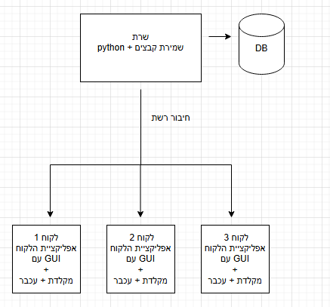

תיאור הטכנולוגיה בפרויקט
המערכת classify פותחה בשפת ‎Python ומורכבת משרת המטפל בבקשות הלקוחות, בגישה למסד הנתונים ובהפעלת מנועי ה-AI.
השרת פועל בסביבת Windows ומשתמש במנגנון multi-threading כדי לטפל במספר לקוחות במקביל.
הלקוחות מפעילים אפליקציית Desktop שנבנתה באמצעות pyside 6 וqml, המהווה ממשק גרפי נגיש לתלמידים, מורים ומנהלים.
מסד הנתונים של המערכת הוא SQLite, ונמצא כולו בצד השרת לצורך שמירת משתמשים, קורסים, מטלות, הגשות וציונים.
התקשורת בין הלקוח לשרת מתבצעת בפרוטוקול TCP באמצעות Sockets, כדי להבטיח העברת מידע אמינה וסדורה.
קבצי ההגשות מאוחסנים במערכת הקבצים של השרת ומנוהלים על ידי קוד צד השרת.
תהליך בדיקת העבודות נעשה על ידי מספר מודלי AI, הפועלים דרך קריאות API מהשרת.
בנוסף נעשה שימוש במנגנוני אבטחה כגון Hash לסיסמאות, החלפת מפתחות והצפנת התקשורת בין הלקוח לשרת.

תיאור זרימת המידע במערכת

יכולות כלליות
יכולת sign up
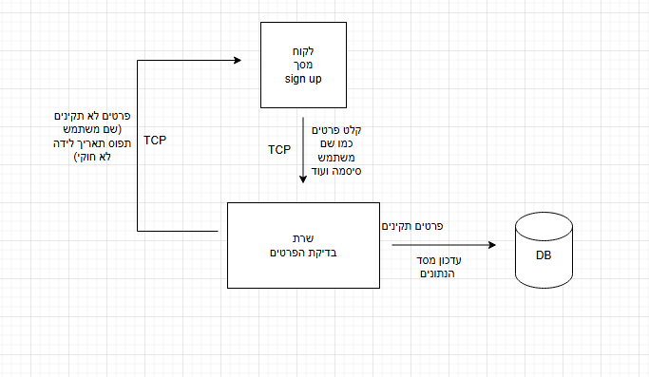

יכולת Log in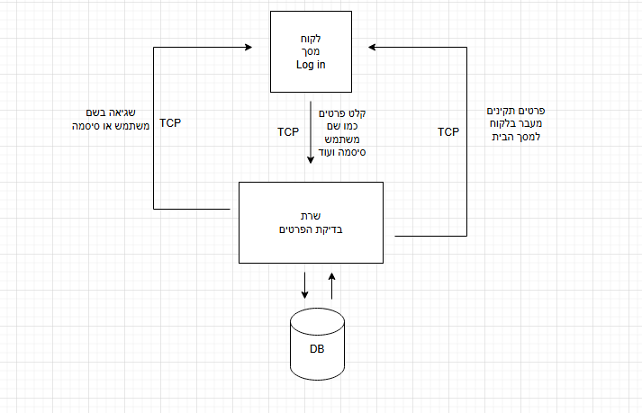
יכולת התנתקות
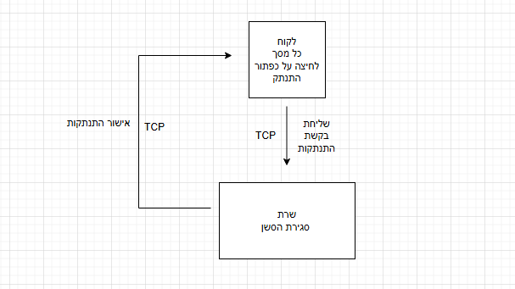

יכולות למשתמשים בעלי הרשאת תלמיד
צפייה בכיתות, מטלות, חומרי לימוד, הודעות וציונים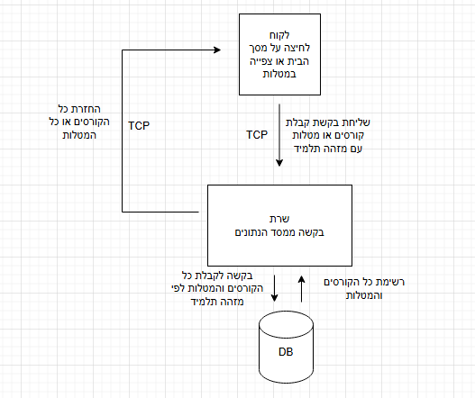

הגשת עבודה
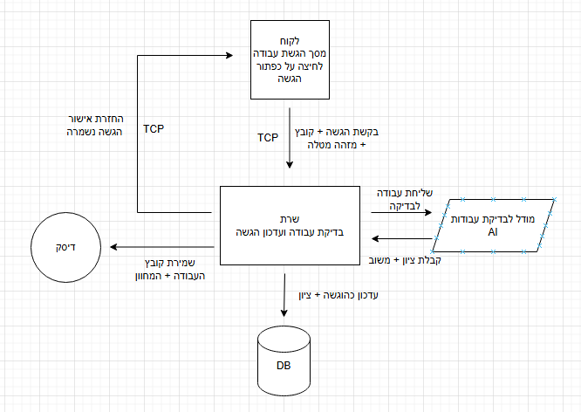

יכולות למשתמשים בעלי הרשאת מורה
יצירת כיתה ומטלה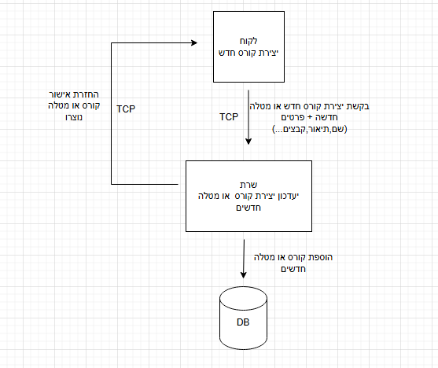
מחיקת קורס/מטלה
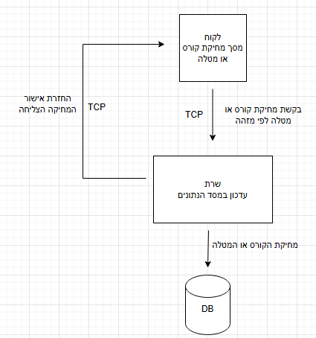
צפייה בציון ומשוב הAI ועבודת התלמיד.
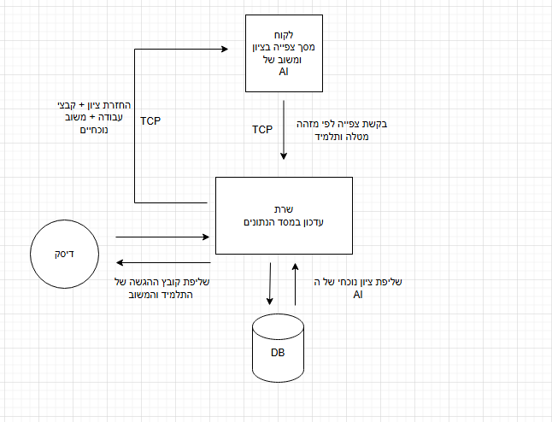
עדכון משוב/ציון של עבודת תלמיד.
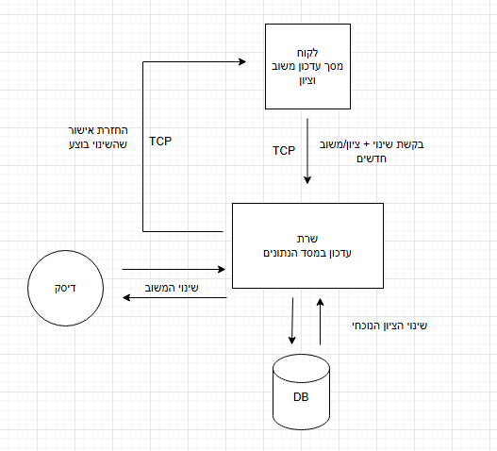

יכולות למשתמשים בעלי הרשאת מנהל:
צפייה בכל המשתמשים הקיימים + המטלות + הקורסים
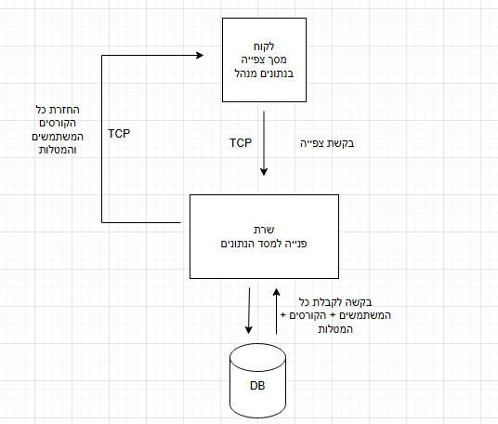
אישור, חסימה או ביטול חסימה של משתמשים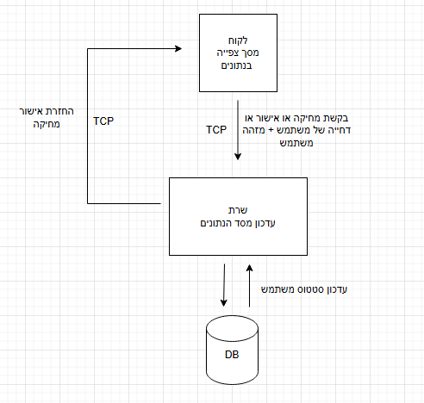
צפייה בסטטיסטיקות בית ספר
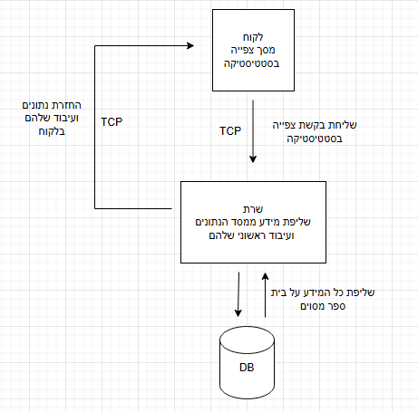

יכולות למשתמשים בעלי הרשאת אדמין:
ביצוע כל שינוי הוספה או מחיקה בנתונים של השרת.
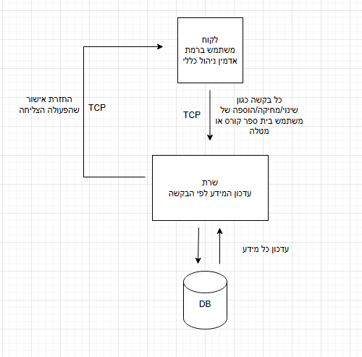

האלגוריתמים המרכזיים בפרויקט
בפרויקט קיימים מספר תהליכים אלגוריתמיים בסיסיים, למשל ניהול הרשאות משתמשים, שמירת הגשות בבסיס הנתונים וניהול קורסים. תהליכים אלו מבוססים על פעולות סטנדרטיות של קריאה וכתיבה לבסיס הנתונים ולכן אינם מהווים קושי אלגוריתמי מיוחד.
האלגוריתם המרכזי והמורכב בפרויקט הוא תהליך בדיקת העבודות בעזרת מספר מנועי AI וחישוב ציון אוטומטי, ולכן פרק זה יתמקד בו.
תיאור אלגוריתם מרכזי – מנוע בדיקת עבודות בעזרת AI
1. ניסוח הבעיה האלגוריתמית
כאשר תלמיד מגיש עבודה, המערכת צריכה:
- לשלוח את העבודה למספר מנועי AI שונים.
- לקבל מכל מנוע ציון ומשוב טקסטואלי.
- לאחד את התוצאות לציון אחד סופי, שיהיה כמה שיותר אובייקטיבי ויציב.
- לשמור את התוצאות בבסיס הנתונים, כדי שהמורה יוכל לראות אותן, לערוך את הציון במידת הצורך, ולשלוח לתלמיד את הציון הסופי.
הבעיה האלגוריתמית היא איך לחבר כמה מקורות הערכה שונים (מנועי AI) לציון אחד הגיוני, ולנהל את כל התהליך בצורה מסודרת ואמינה.
2. פתרונות אפשריים
נבדקו כמה גישות אפשריות:
שימוש במנוע AI יחיד
הציון הסופי הוא הציון שמחזיר מודל אחד.
יתרון: מימוש פשוט.
חיסרון: אם המודל טועה או מוטה – כל הציון שגוי.
חישוב ציון לפי Rubric קבוע
הגדרת קריטריונים קבועים (תוכן, שפה, מבנה וכו') ונתינת ניקוד לכל קריטריון.
יתרון: שקיפות גבוהה.
חיסרון: דורש לבנות ידנית rubric לכל סוג משימה, פחות גמיש.
שילוב מספר מנועי AI (Ensemble)
הפעלת כמה מודלים שונים על אותה עבודה.
קבלת ציון מכל מודל וחישוב ציון משולב (למשל ממוצע).
יתרון: מפחית השפעה של טעות או הטיה של מודל אחד, ונותן ציון יותר יציב.
.3תיאור הפתרון שנבחר במערכת classify
בפרויקט בחרתי בגישת שילוב מספר מנועי AI זמינים וחישוב ציון משולב:
- לאחר הגשה, השרת מוסיף את העבודה לתור בדיקה.
- תהליך ברקע שולף עבודות מהתור, ובשביל כל עבודה:
  - שומר את הקובץ במיקום קבוע בשרת.
  - ממיר את העבודה לפורמט טקסטואלי מתאים למנועי ה־AI
  - שולח את הטקסט לכמה מנועי AI שונים דרך קריאות API.
- מכל מנוע AI מתקבל:
  - ציון מספרי בתחום 0–100.
  - משוב טקסטואלי (הערות, חוזקות/חולשות).
- השרת:
  - מחשב ציון AI משולב מתוך תוצאות המנועים הזמינים.
  - שומר בבסיס הנתונים:
    - הציונים מכל מנוע בנפרד.
    - הציון המשולב כ־"ציון AI"
    - המשוב האוטומטי.
- בממשק המורה:
  - המורה רואה את ציון ה־AI ואת המשוב.
  - יכול לשנות את הציון ולהוסיף משוב אישי.
- לאחר שמירת העריכה של המורה:
  - נשמר ציון סופי לתלמיד.
  - התלמיד רואה את הציון הסופי ואת המשוב בממשק שלו.
4. נימוק לבחירת הפתרון
שימוש בכמה מנועי AI מאפשר לקבל תמונה מאוזנת יותר ולא להיות תלוי במודל יחיד.
שילוב תוצאות ממספר מנועים הוא פתרון יציב יחסית, מפחית תלות במודל יחיד, ועדיין קל להסביר למשתמשים.
עדיין נשמרת שליטה מלאה למורה – האלגוריתם נותן המלצה אוטומטית, אבל הציון הסופי הוא החלטת המורה.
הפתרון מתאים למטרה של הפרויקט: להקל על עומס בדיקת עבודות, בלי לוותר על אחריות פדגוגית.

סביבת הפיתוח
פיתוח המערכת בוצע בסביבת עבודה מבוססת Windows, כאשר השרת והלקוח מפותחים בשפת ‎Python.
הפיתוח התבצע באופן מקומי, אך המערכת תוכננה כך שתוכל לפעול גם בסביבה מבוזרת (שרת מרוחק ומספר לקוחות).
כלי הפיתוח
כדי לפתח את המערכת נדרשו הכלים הבאים:
.1שפת תכנות
- Python 3.10 ומעלה משמשת לפיתוח צד השרת וצד הלקוח.
השפה נבחרה בזכות פשטות, תמיכה בריבוי תהליכים, ספריות רשת, עבודה נוחה עם SQLite ושילוב קל עם שירותי AI.
.2 סביבת פיתוח (IDE)
- PyCharm / VSCode
משמשות לכתיבת הקוד, דיבוג, ניהול חבילות וניהול סביבת העבודה הווירטואלית.
.3 ספריות Python מרכזיות
- socket למימוש פרוטוקול TCP.
- threading לטיפול במספר חיבורי לקוח במקביל ולהרצת בדיקות AI ברקע.
- sqlite3 עבודה מול מסד הנתונים.
- hashlib לביצוע Hash לסיסמאות.
- PySide6 ו-QML לפיתוח ממשק המשתמש הגרפי בלקוח.
openai, anthropic, google-genai לביצוע קריאות API למנועי ה־AI.
.4 מודולים משלימים
- json פורמט המידע המועבר בין הלקוח לשרת.
- os לניהול תיקיות קבצי ההגשות.
- logging רישום פעולות ושגיאות בשרת לתוך קובץ.
סביבת מסד נתונים
SQLite
מסד נתונים קל משקל שמשולב בקובץ אחד על השרת.
נבחר מכיוון שהפרויקט אינו דורש DB מורכב או שרת חיצוני.
מאפשר פיתוח מהיר וקל על מחשב אחד.

תיאור פרוטוקול התקשורת
התקשורת בין הלקוח לשרת במערכת classify מתבצעת באמצעות פרוטוקול TCP, מעליו מוגדר פרוטוקול לוגי פנימי המבוסס על הודעות JSON.
כל הודעה הנשלחת בין הלקוח לשרת היא הודעת JSON מוצפנת. לפני תוכן ההודעה נשלח גודל ההודעה, כדי שהצד המקבל יוכל לדעת כמה בתים עליו לקרוא.
מבנה זה מאפשר שליחה וקבלה של מידע בצורה פשוטה, קריאה ומאובטחת.

מבנה כללי של הודעה
לכל הודעה במערכת יש מבנה קבוע:
- type – סוג הפעולה (למשל: LOGIN_REQUEST).
- שדות נוספים – כל הודעה כוללת את השדות הדרושים לפעולה, לדוגמה email, password, user_id או course_id.
- status – בשלב תגובה בלבד: OK / ERROR.
- message – מידע נוסף או הסבר שגיאה.
דוגמה:
שרת → לקוח:
{"type": "LOGIN_REQUEST", "email": "test@test.com", "password": "hash_value"}

לקוח → שרת :
{"status": "OK", "role": "TEACHER", "user_id": 7, "school_id": 1}

סוגי ההודעות ופירוט
הודעות כלליות:
תיאור | שדות עיקריים | למי | מי שולח | שם ההודעה
בקשה להרשמת משתמש חדש. | name, email, password_hash, role, school_id | שרת | לקוח | SIGNUP_REQUEST
ניסיון התחברות למערכת. | email, password_hash | שרת | לקוח | LOGIN_REQUEST
בקשה להורדת קובץ מהשרת | file_path | שרת | לקוח | DOWNLOAD_FILE_REQUEST

הודעות של פעולות תלמיד:
תיאור | שדות עיקריים | למי | מי שולח | שם ההודעה
קבלת נתוני התלמיד: כיתות, מטלות, חומרי לימוד והודעות | student_id | שרת | תלמיד | GET_STUDENT_DASHBOARD_REQUEST
בקשת הצטרפות לכיתה בעזרת קוד כיתה | student_id, class_code | שרת | תלמיד | JOIN_COURSE_BY_CODE_REQUEST
עזיבת כיתה | course_id, student_id | שרת | תלמיד | LEAVE_COURSE_REQUEST
הגשת עבודה כקובץ או כטקסט | assignment_id, student_id, file_name, file_content_b64 | שרת | תלמיד | UPLOAD_SUBMISSION_REQUEST
מחיקת הגשה קיימת | assignment_id, student_id | שרת | תלמיד | DELETE_STUDENT_SUBMISSION_REQUEST
סימון הודעה כנקראה | student_id, message_id | שרת | תלמיד | MARK_MESSAGE_READ_REQUEST
סימון כל ההודעות כנקראו | student_id | שרת | תלמיד | MARK_ALL_MESSAGES_READ_REQUEST
סימון ציון כנקרא | student_id, submission_id | שרת | תלמיד | MARK_GRADE_READ_REQUEST

הודעות של פעולות מורה:
תיאור | שדות עיקריים | למי | מי שולח | שם ההודעה
בקשה לקבלת כל הקורסים של המורה. | teacher_id | שרת | מורה | GET_TEACHER_COURSES_REQUEST
יצירת קורס חדש | name, description, teacher_id, school_id | שרת | מורה | CREATE_COURSE_REQUEST
מחיקת קורס | course_id | שרת | מורה | DELETE_COURSE_REQUEST
בקשה לקבלת מטלות בקורס | course_id | שרת | מורה | GET_COURSE_ASSIGNMENTS_REQUEST
יצירת מטלה חדשה | course_id, title, description, due_date, ai_enabled | שרת | מורה | CREATE_ASSIGNMENT_REQUEST
סגירה או פתיחה של מטלה להגשות | assignment_id, is_closed | שרת | מורה | SET_ASSIGNMENT_CLOSED_REQUEST
מחיקת מטלה | assignment_id | שרת | מורה | DELETE_ASSIGNMENT_REQUEST
קבלת תלמידים ובקשות הצטרפות לקורס | course_id | שרת | מורה | GET_COURSE_STUDENTS_REQUEST
שינוי סטטוס תלמיד בקורס | course_id, student_id, member_status | שרת | מורה | UPDATE_COURSE_MEMBER_STATUS_REQUEST
הסרת תלמיד מקורס | course_id, student_id | שרת | מורה | DELETE_COURSE_MEMBER_REQUEST
קבלת הגשות למטלה | assignment_id | שרת | מורה | GET_SUBMISSIONS_FOR_ASSIGNMENT_REQUEST
שמירת ציון סופי ומשוב מורה | submission_id, final_score, teacher_feedback, updated_by | שרת | מורה | UPDATE_SUBMISSION_REVIEW_REQUEST

הודעות של חומרי לימוד והודעות כיתה:
תיאור | שדות עיקריים | למי | מי שולח | שם ההודעה
קבלת חומרי לימוד של קורס | course_id | שרת | מורה | GET_COURSE_MATERIALS_REQUEST
יצירת חומר לימוד חדש | course_id, title, description, material_type, created_by | שרת | מורה | CREATE_MATERIAL_REQUEST
מחיקת חומר לימוד | material_id | שרת | מורה | DELETE_MATERIAL_REQUEST
שליחת הודעה לקורס | course_id, sender_id, subject, body, state | שרת | מורה | SAVE_COURSE_MESSAGE_REQUEST
קבלת הודעות של קורס | course_id | שרת | מורה | GET_COURSE_MESSAGES_REQUEST
מחיקת הודעה | message_id | שרת | מורה | DELETE_MESSAGE_REQUEST

הודעות של פעולות מנהל:
תיאור | שדות עיקריים | למי | מי שולח | שם ההודעה
בקשה לקבלת משתמשי בית הספר | school_id | שרת | מנהל | GET_USERS_REQUEST
אישור משתמש חדש | user_id | שרת | מנהל | APPROVE_USER_REQUEST
חסימת משתמש | user_id | שרת | מנהל | BLOCK_USER_REQUEST
ביטול חסימת משתמש | user_id | שרת | מנהל | UNBLOCK_USER_REQUEST
קבלת קורסים של בית הספר | school_id | שרת | מנהל | GET_SCHOOL_COURSES_REQUEST
קבלת מטלות של בית הספר | school_id | שרת | מנהל | GET_SCHOOL_ASSIGNMENTS_REQUEST
עדכון פרטי בית ספר | school_id, name, address, contact_name, contact_email | שרת | מנהל | UPDATE_SCHOOL_REQUEST

הודעות של פעולות אדמין:
תיאור | שדות עיקריים | למי | מי שולח | שם ההודעה
קבלת תמונת מצב מלאה של המערכת | אין | שרת | אדמין | GET_ADMIN_OVERVIEW_REQUEST
יצירת בית ספר | name, address, contact_name, contact_email | שרת | אדמין | ADMIN_CREATE_SCHOOL_REQUEST
עדכון בית ספר | school_id, name, address, contact_name, contact_email | שרת | אדמין | ADMIN_UPDATE_SCHOOL_REQUEST
מחיקת בית ספר | school_id | שרת | אדמין | ADMIN_DELETE_SCHOOL_REQUEST
יצירת משתמש | name, email, password, role, school_id, status | שרת | אדמין | ADMIN_CREATE_USER_REQUEST
עדכון משתמש | user_id, name, email, role, school_id, status | שרת | אדמין | ADMIN_UPDATE_USER_REQUEST
מחיקת משתמש | user_id | שרת | אדמין | ADMIN_DELETE_USER_REQUEST
עדכון קורס | course_id, name, description, teacher_id, school_id | שרת | אדמין | ADMIN_UPDATE_COURSE_REQUEST
עדכון מטלה | assignment_id, title, description, due_date, ai_enabled, is_closed | שרת | אדמין | ADMIN_UPDATE_ASSIGNMENT_REQUEST

מסכי המערכת

מסכים כללים:

מסך התחברות (Login) 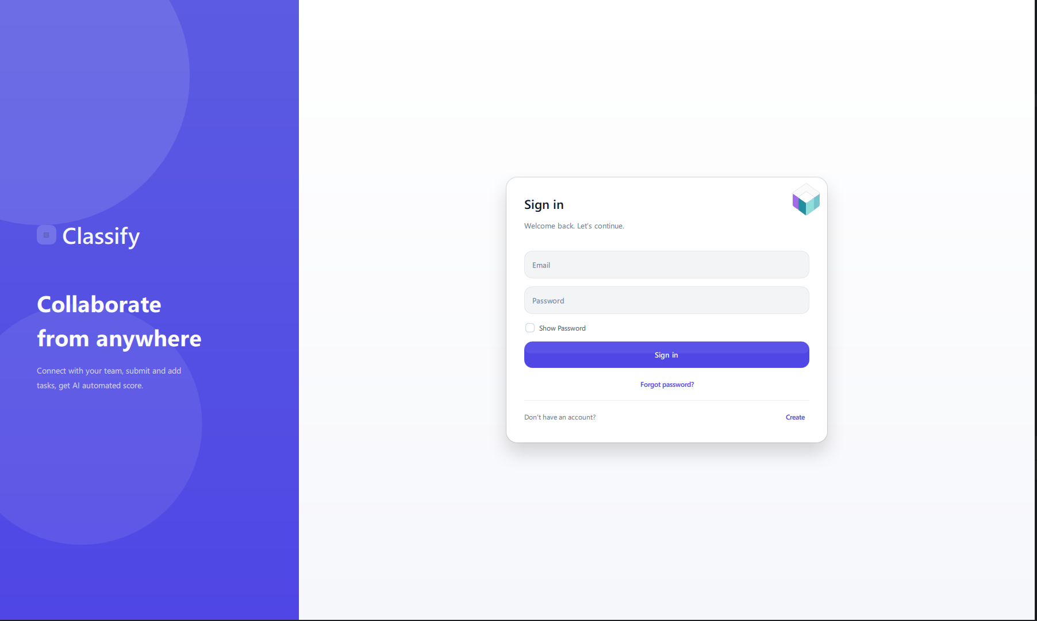
שם המסך: מסך התחברות
תפקיד המסך: מאפשר למשתמש קיים (תלמיד / מורה / מנהל / אדמין) להיכנס למערכת באמצעות דוא"ל וסיסמה.
מידע שמוצג במסך:
- שדה דוא"ל
- שדה סיסמה
- כפתור "התחברות"
- כפתור "הרשמה" למשתמשים חדשים
- הודעות שגיאה (למשל: "פרטים שגויים", "החשבון ממתין לאישור מנהל")
פעולות אפשריות:
- הזנת פרטי התחברות ולחיצה על "התחברות"
- מעבר למסך ההרשמה בלחיצה על "עדיין לא רשום? הירשם"
- קבלת הודעת שגיאה במקרה של התחברות לא תקינה

מסך הרשמה (Sign Up) 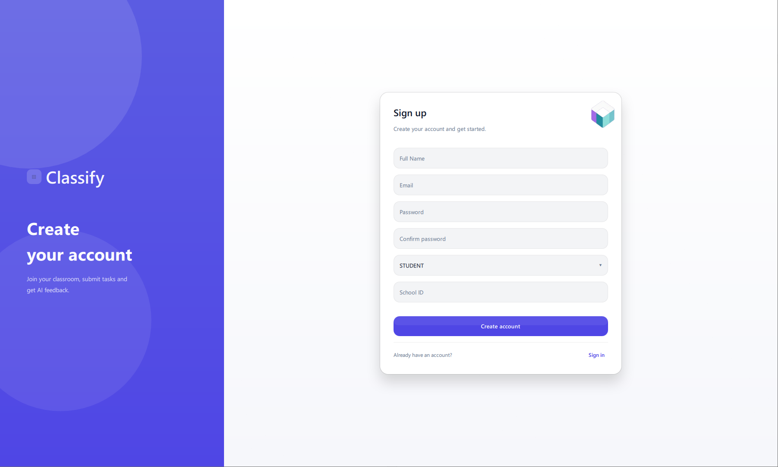
שם המסך: מסך הרשמה
תפקיד המסך: מאפשר למשתמש חדש ליצור חשבון במערכת ולבחור את סוג ההרשאה שלו (תלמיד/מורה/מנהל), בצירוף שיוך לבית ספר.
מידע שמוצג במסך:
- שדות קלט: שם מלא, דוא"ל, סיסמה, בחירת תפקיד (תלמיד/מורה/מנהל), בחירת מזהה בית ספר
- כפתור "הרשמה"
- קישור חזרה למסך התחברות
- הודעות שגיאה (שדות חסרים, פורמט דוא"ל לא תקין, סיסמה קצרה מדי וכו’)
- הודעת הצלחה/המתנה לאישור מנהל
פעולות אפשריות:
- מילוי פרטי הרשמה ולחיצה על "הרשמה"
- מעבר חזרה למסך התחברות
- קבלת הודעה "ההרשמה נקלטה, החשבון ממתין לאישור מנהל בית הספר"

מסך ראשי לאחר התחברות
לאחר התחברות מוצלחת, המשתמש עובר למסך ראשי שונה בהתאם להרשאה שלו:

תלמיד – מסך בית תלמיד
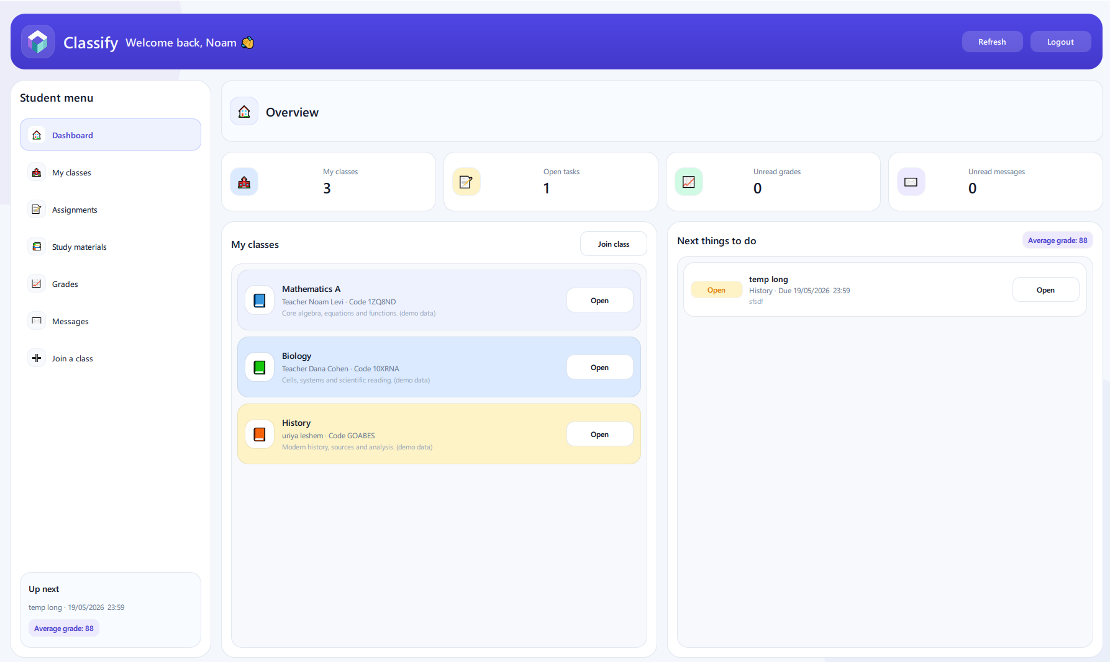
מורה – מסך בית מורה
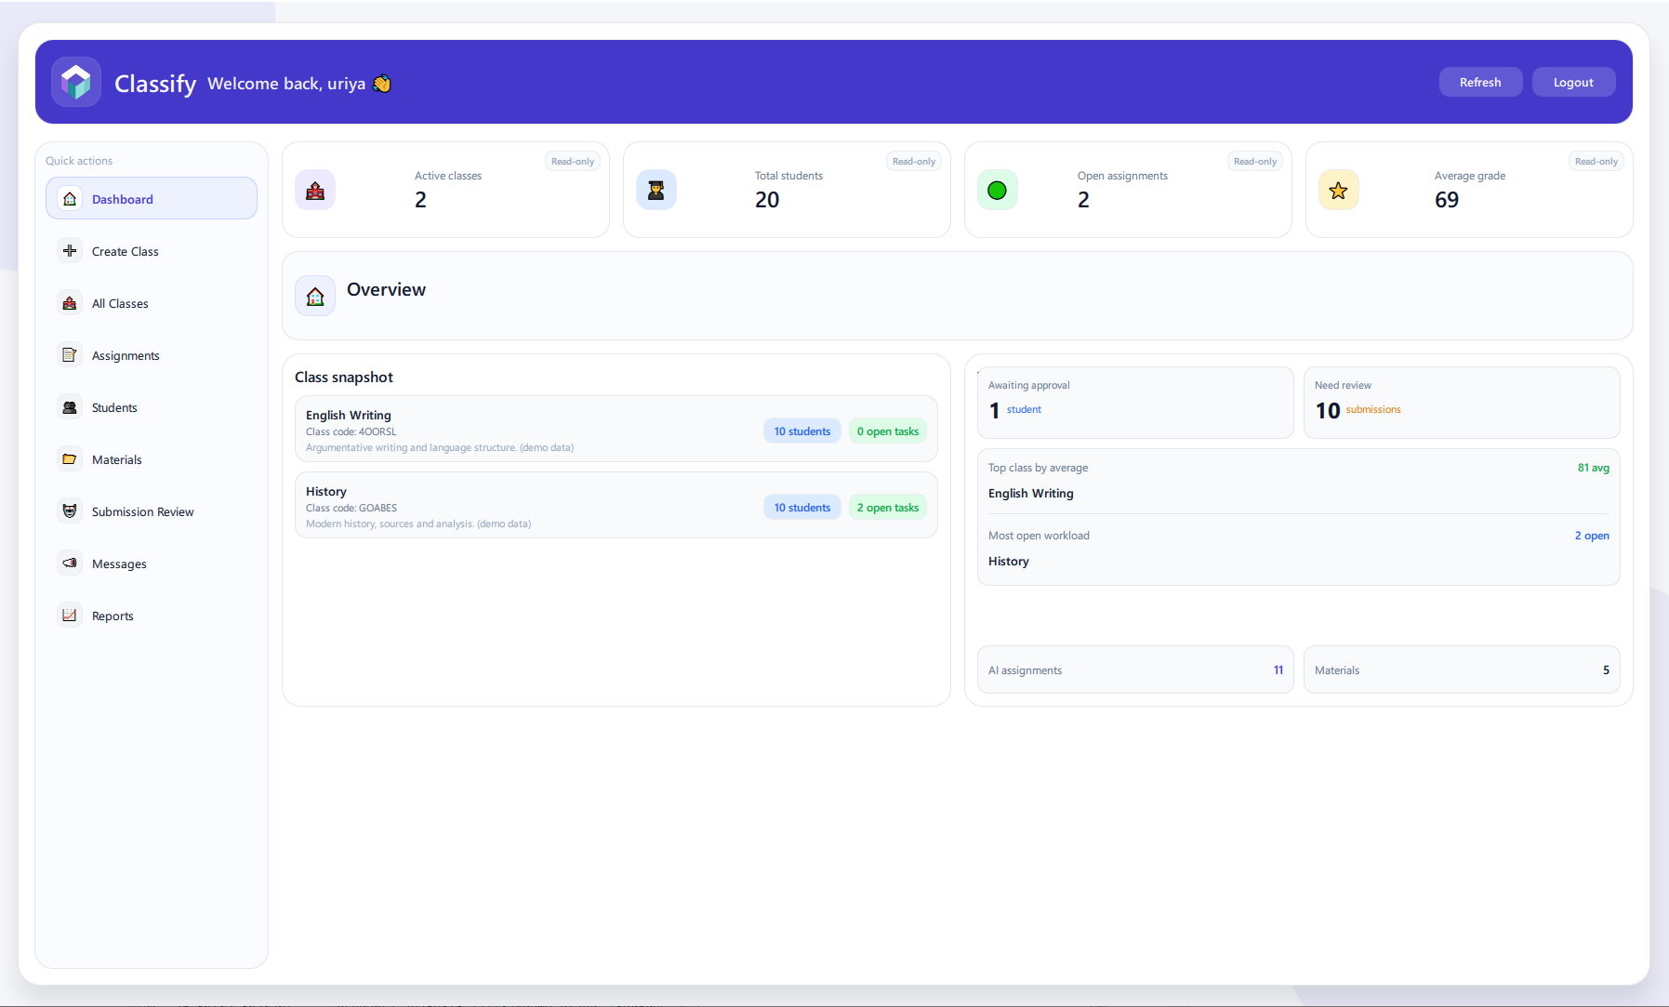
מנהל – מסך ניהול בית ספר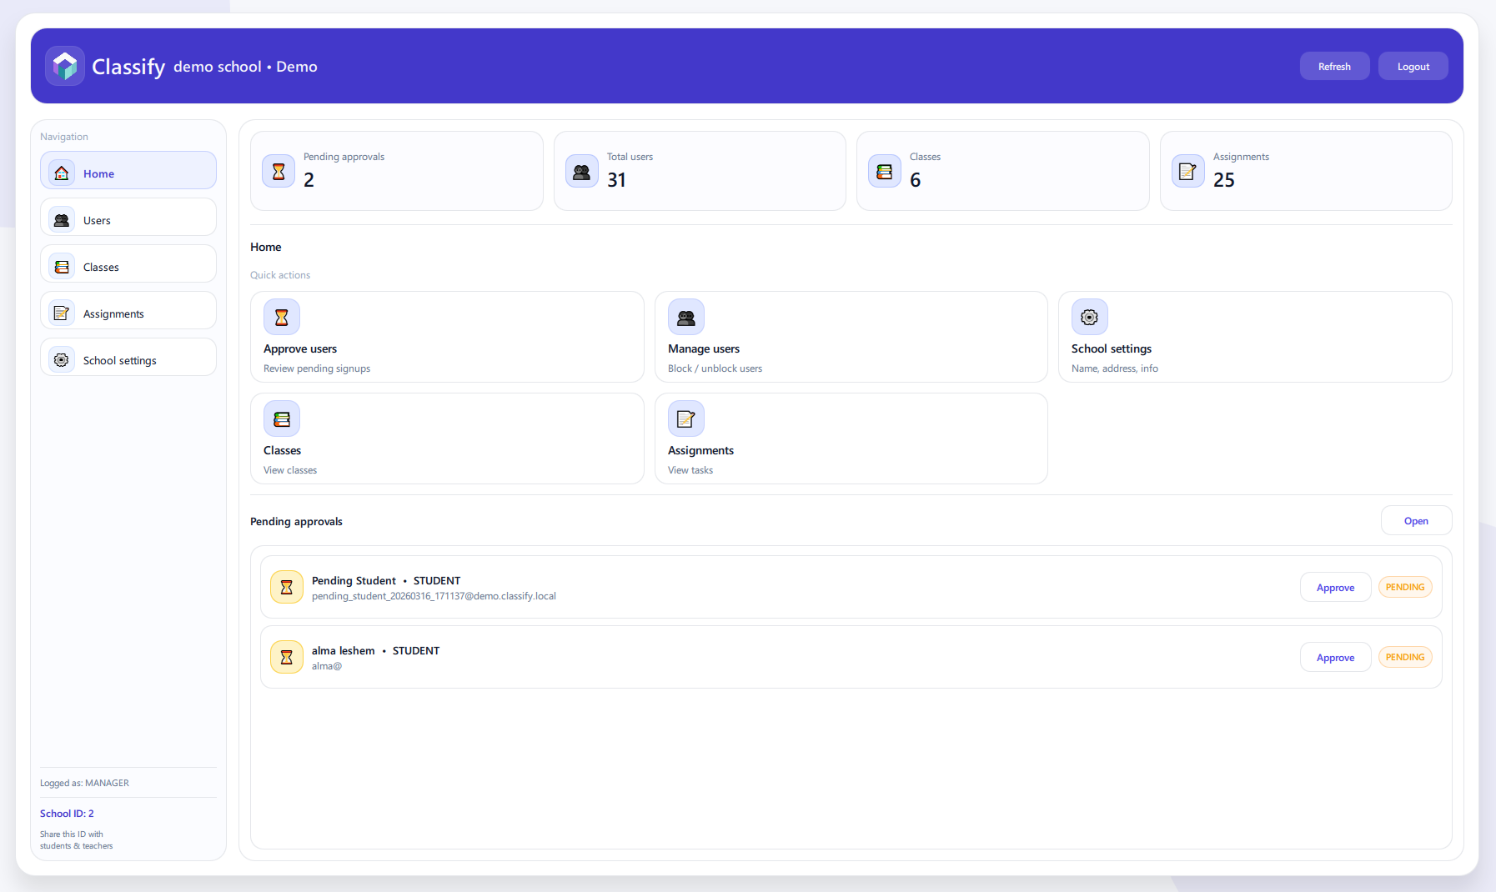
אדמין – מסך ניהול מערכת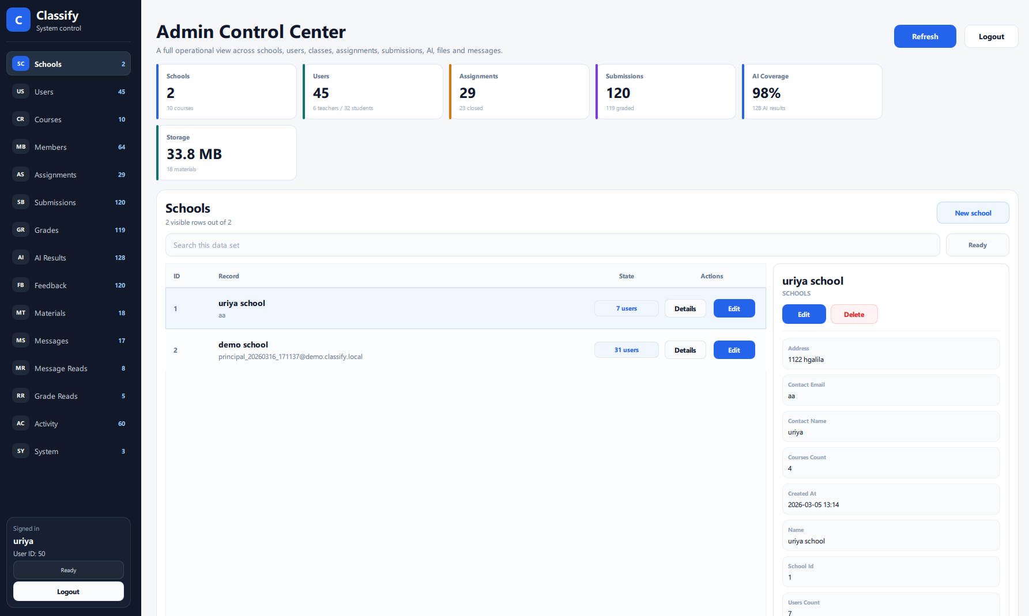

מסכי תלמיד
מסך בית תלמיד – רשימת קורסים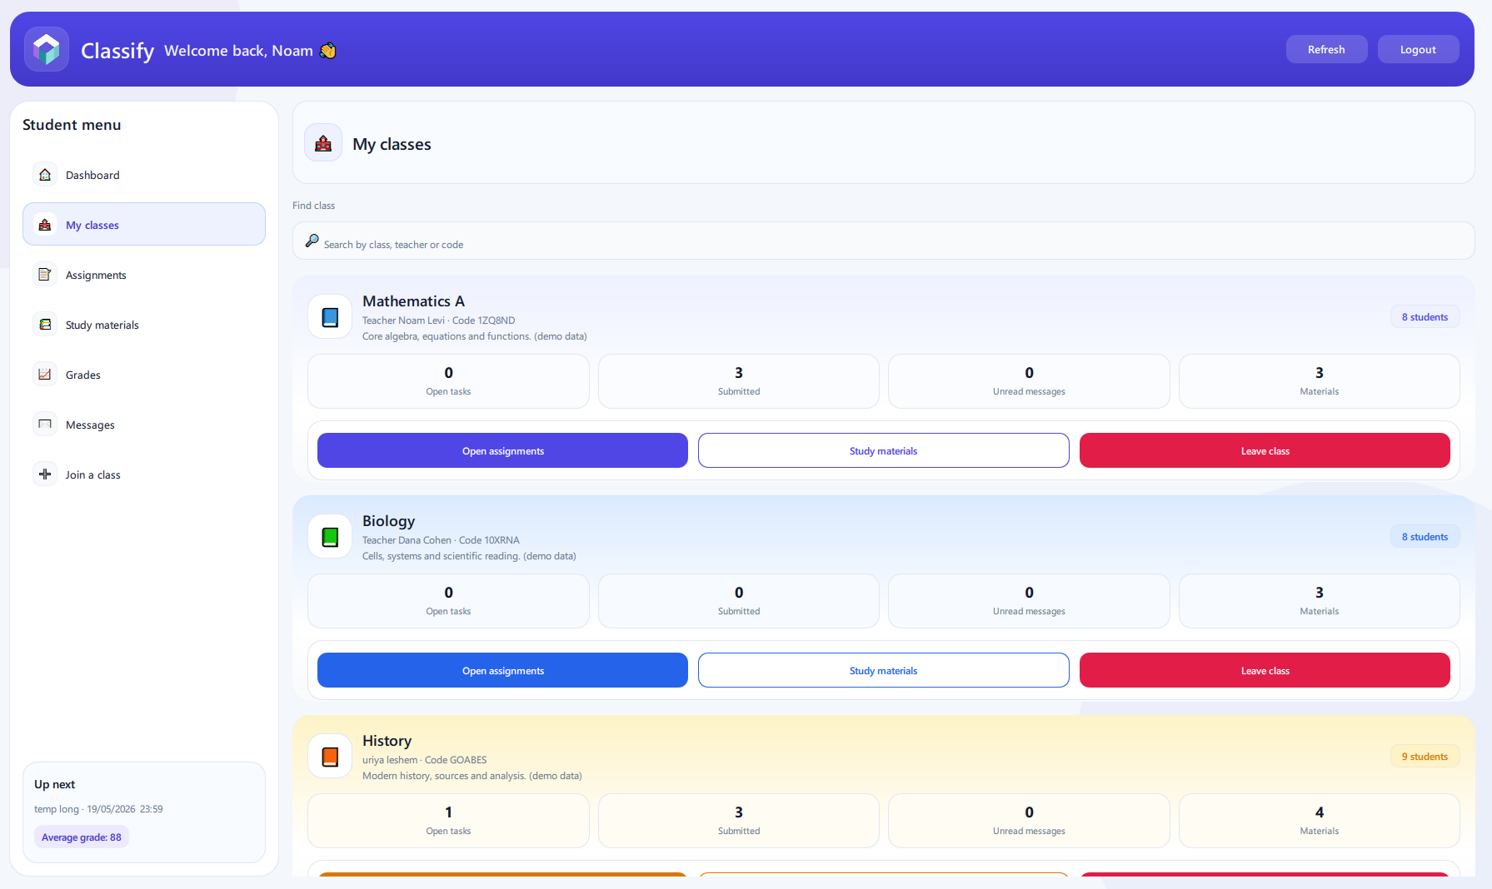
שם המסך: מסך בית – תלמיד / רשימת קורסים
תפקיד המסך: מאפשר לתלמיד לראות את כל הקורסים אליהם שובץ.
מידע שמוצג במסך:
- רשימת קורסים (שם קורס, שם המורה)
- עבור כל קורס – סטטוס כללי (מספר מטלות פתוחות, מספר מטלות שהוגשו)
- כפתור "כניסה לקורס" לכל קורס
פעולות אפשריות:
- בחירת קורס מהרשימה ומעבר למסך המטלות של אותו קורס
- רענון הרשימה (כפתור "רענן")

מסך מטלות בקורס לתלמיד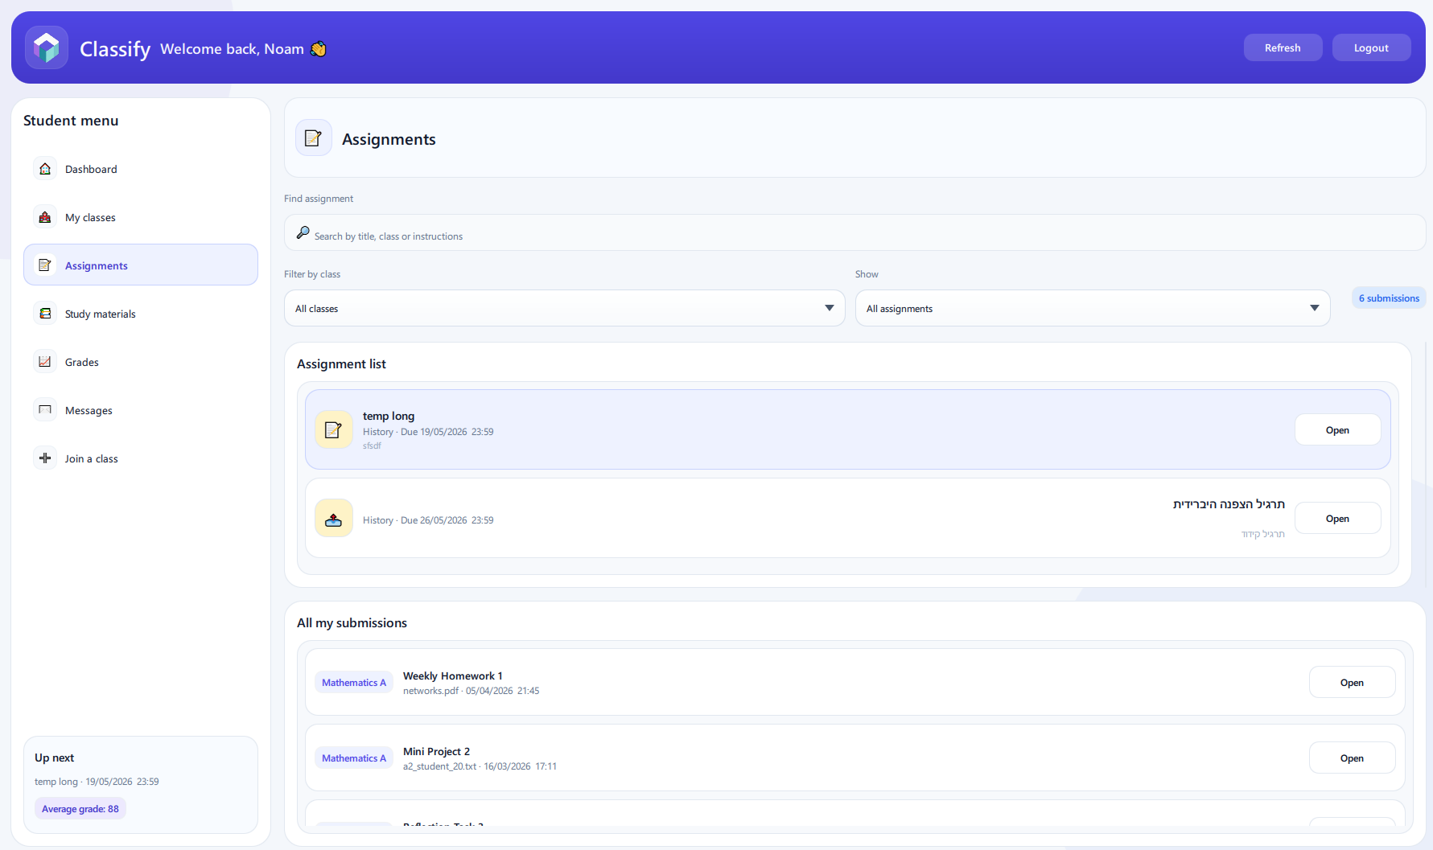
שם המסך: מסך מטלות בקורס – תלמיד
תפקיד המסך: מציג לתלמיד את כל המטלות בקורס מסוים, כולל סטטוס ההגשה.
מידע שמוצג במסך:
- כותרת עם שם הקורס
- טבלת מטלות הכוללת:
  - שם המטלה
  - תאריך יעד
  - סטטוס (לא הוגשה / הוגשה / נבדקה)
  - ציון סופי (אם קיים)
- כפתור "הגש עבודה" לכל מטלה שעדיין פתוחה
פעולות אפשריות:
- בחירת מטלה וצפייה בפרטי המטלה
- מעבר למסך הגשת עבודה עבור מטלה פתוחה
- צפייה בציון ובמשוב עבור מטלה שנבדקה

מסך הגשת עבודה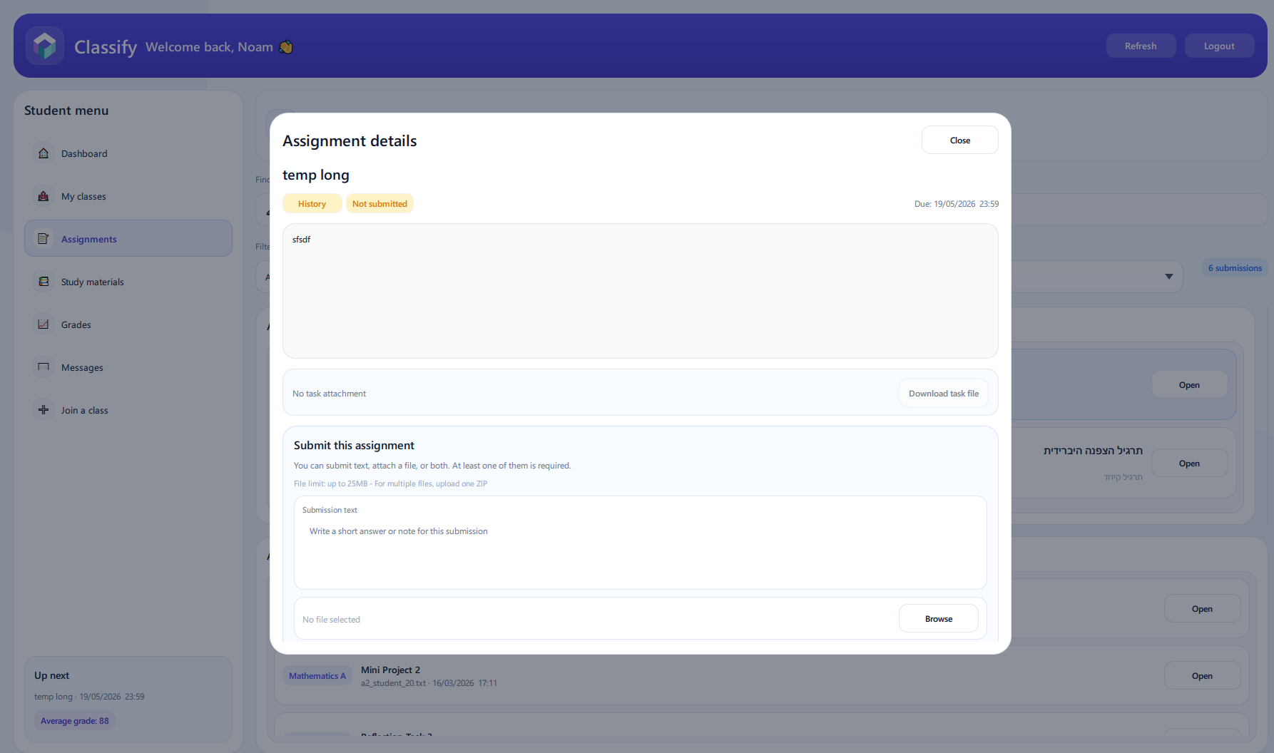
שם המסך: מסך הגשת עבודה – תלמיד
תפקיד המסך: מאפשר לתלמיד לבחור קובץ מהמחשב ולהגישו כמענה למטלה.
מידע שמוצג במסך:
- שם המטלה ותיאור קצר
- תאריך יעד
- שדה תצוגת שם הקובץ שנבחר
- כפתור "בחר קובץ"
- כפתור "הגש"
- הודעת סטטוס (למשל: "ההגשה נקלטה בהצלחה")
פעולות אפשריות:
- בחירת קובץ מהמחשב המקומי
- ביצוע הגשה לשרת
- צפייה בהודעת הצלחה או שגיאה

מסך צפייה בציונים ומשוב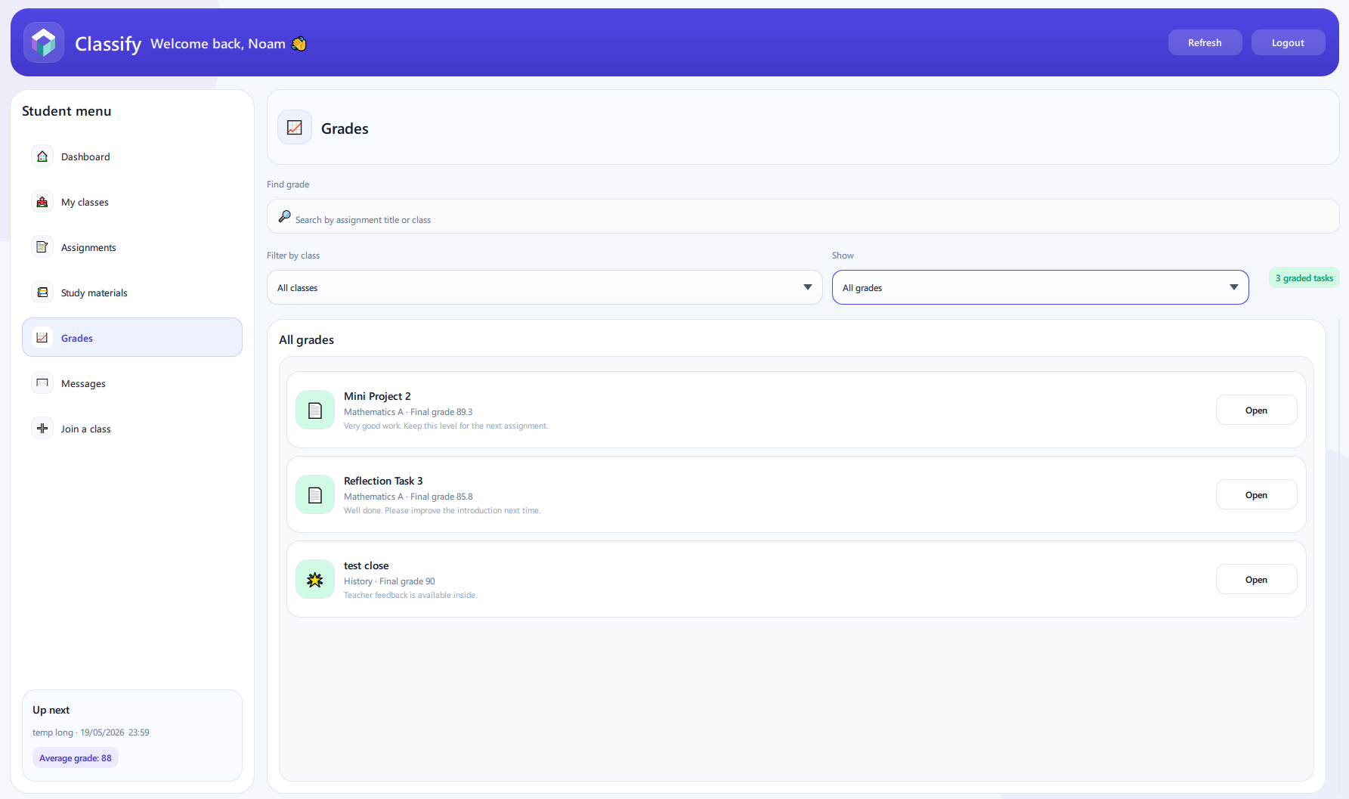
שם המסך: מסך ציונים ומשובים – תלמיד
תפקיד המסך: מציג לתלמיד את הציון הסופי שקיבל על מטלה ואת המשוב מהמורה
מידע שמוצג במסך:
- שם הקורס ושם המטלה
- ציון סופי
- משוב אישי מהמורה
פעולות אפשריות:
- מעבר בין מטלות שונות באמצעות רשימה/נפתח
- צפייה בהיסטוריית ציונים ומטלות

מסכי מורה
מסך בית מורה – רשימת קורסים
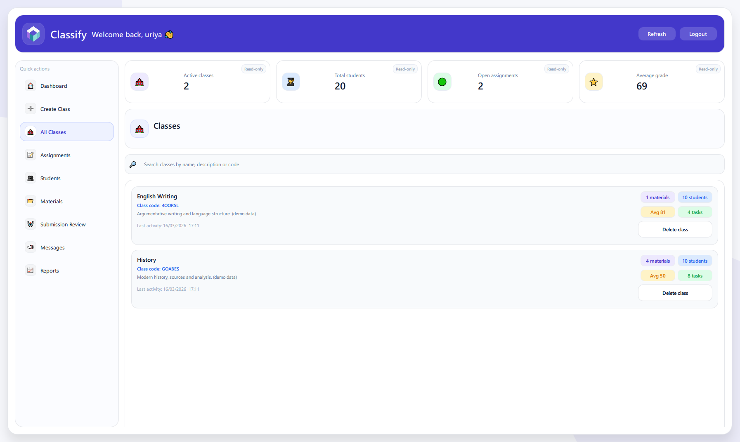
שם המסך: מסך בית – מורה / ניהול קורסים
תפקיד המסך: מאפשר למורה לראות את כל הקורסים שבאחריותו ולנהל אותם.
מידע שמוצג במסך:
- רשימת קורסים (שם, תיאור קצר)
- לכל קורס: מספר מטלות, מספר תלמידים
- כפתור "צפה בקורס"
- כפתור "יצירת קורס חדש"
פעולות אפשריות:
- כניסה לניהול קורס ספציפי
- יצירת קורס חדש
- מחיקת הקורס

מסך ניהול מטלות בקורס
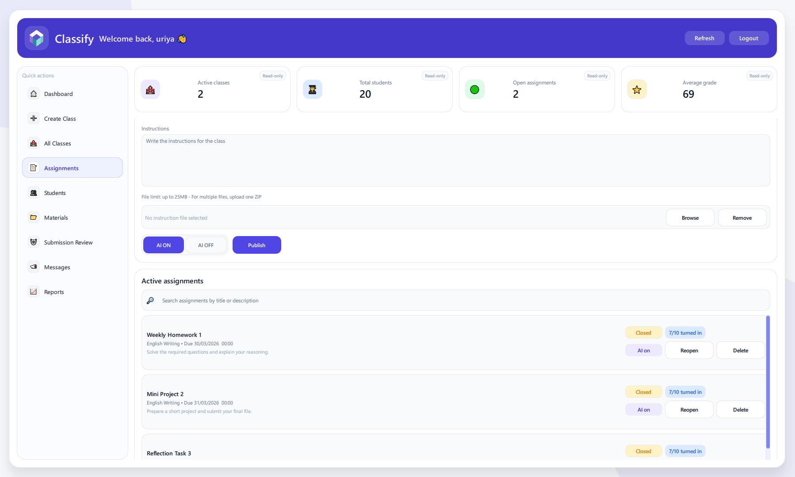
שם המסך: מסך ניהול מטלות – מורה
תפקיד המסך: מאפשר למורה להוסיף, לערוך ולמחוק מטלות בקורס.
מידע שמוצג במסך:
- שם הקורס
- טבלת מטלות קיימות: שם, תאריך יעד, מספר הגשות
- כפתור "הוסף מטלה חדשה"
- כפתורי "מחיקה" לכל מטלה
פעולות אפשריות:
- יצירת מטלה חדשה עם שם, תיאור, תאריך יעד, קובץ מצורף אם צריך
- מחיקת מטלה
- מעבר למסך צפייה בהגשות עבור מטלה נבחרת
מסך רשימת הגשות למטלה
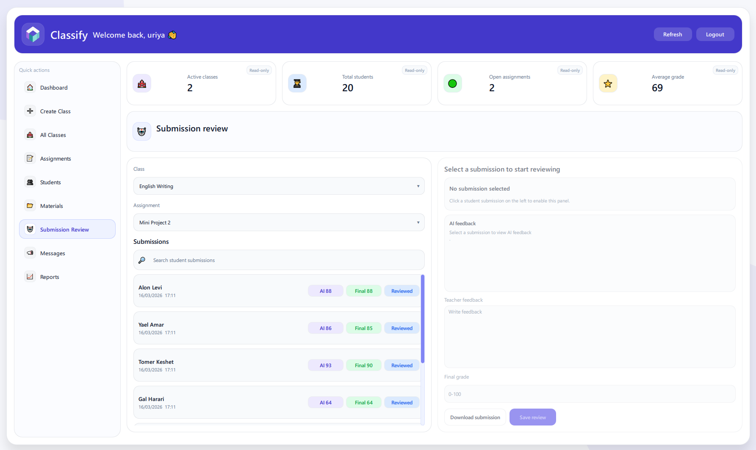
שם המסך: מסך הגשות – מורה
תפקיד המסך: מאפשר למורה לראות את כל הגשות התלמידים למטלה מסוימת, כולל מצב בדיקת ה־AI
מידע שמוצג במסך:
- שם הקורס ושם המטלה
- טבלת הגשות:
  - שם התלמיד
  - תאריך ושעת ההגשה
  - סטטוס בדיקת AI (ממתין/נבדק)
  - ציון AI (אם קיים)
  - ציון סופי (אם כבר הוזן)
פעולות אפשריות:
- פתיחת הגשה מסוימת לצפייה בקובץ
- מעבר למסך עריכת ציון ומשוב לתלמיד

מסך עריכת ציון ומשוב
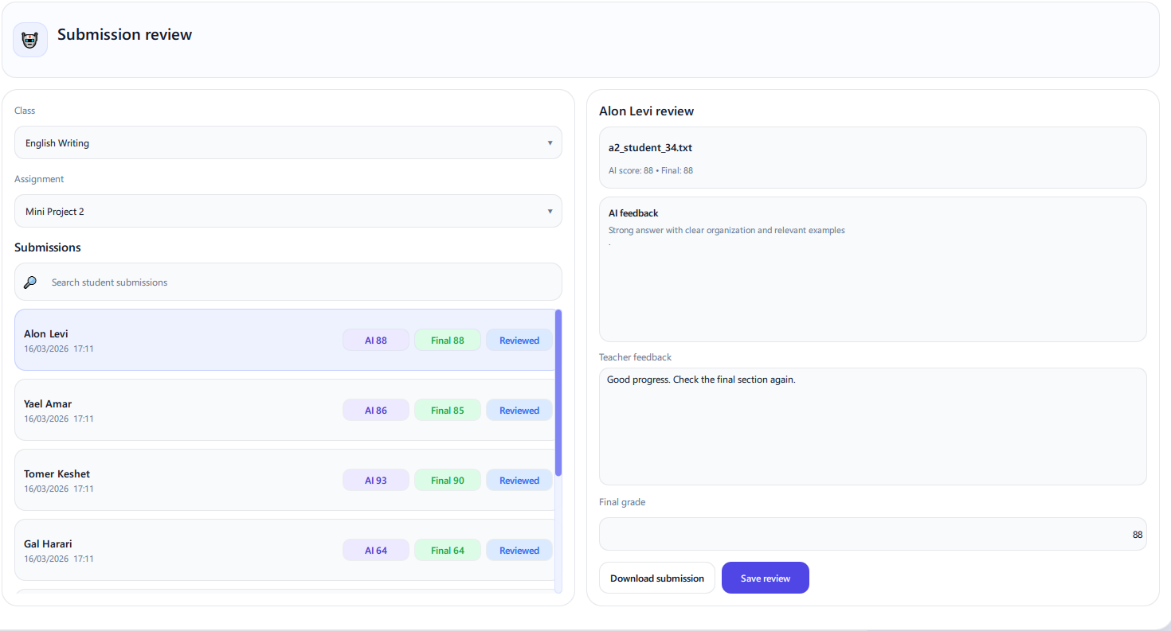
שם המסך: מסך עריכת ציון ומשוב – מורה
תפקיד המסך: מאפשר למורה לעבור על תוצאות ה־AI , לעדכן ציון סופי ולהוסיף משוב אישי.
מידע שמוצג במסך:
- שם התלמיד, הקורס והמטלה
- ציון AI המשולב
- תקציר משוב AI (טקסט)
- שדה להקלדת ציון סופי
- שדה להקלדת משוב מהמורה
- כפתור "שמירת ציון ומשוב"
פעולות אפשריות:
- שינוי הציון שהציע ה־AI
- הוספת משוב אישי
- שמירת הציון והמשוב ושליחתם לתלמיד

מסכי מנהל
מסך ניהול משתמשים בבית הספר
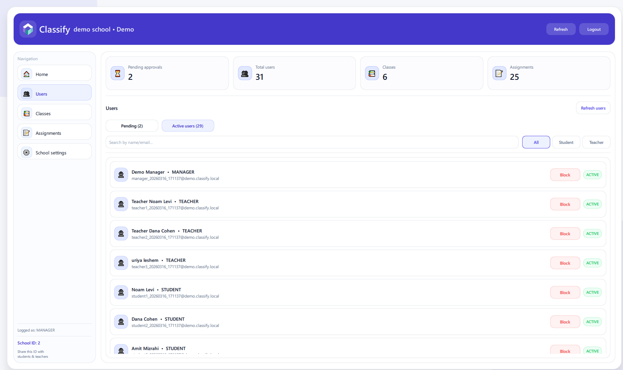
שם המסך: מסך ניהול משתמשים – מנהל
תפקיד המסך: מאפשר למנהל לאשר/לדחות משתמשים חדשים ולנהל משתמשים קיימים בבית הספר.
מידע שמוצג במסך:
- טבלת משתמשים ממתינים לאישור: שם, דוא"ל, תפקיד מבוקש
- טבלת משתמשים פעילים: שם, תפקיד, סטטוס (פעיל/חסום)
- כפתורי "אשר" למשתמשים ממתינים
- כפתורי "חסום" למשתמשים פעילים
פעולות אפשריות:
- אישור משתמש חדש
- דחיית בקשת משתמש
- חסימת משתמש קיים

מסך סטטיסטיקות בית ספר
שם המסך: מסך סטטיסטיקה – מנהל
תפקיד המסך: מציג למנהל תמונת מצב על פעילות המערכת בתוך בית הספר.
מידע שמוצג במסך:
- מספר קורסים פעילים
- מספר תלמידים ומורים
- כמות משתמשים ממתינים לאישור
- כמות משימות פעילות

פעולות אפשריות:
- רענון הנתונים

מסכי אדמין
מסך ניהול בתי ספר

שם המסך: מסך ניהול בתי ספר – אדמין
תפקיד המסך: מאפשר לאדמין לראות את כל בתי הספר במערכת ולנהל אותם.
מידע שמוצג במסך:
- רשימת בתי ספר: שם, מזהה, מספר משתמשים
- כפתור "הוסף בית ספר"
- כפתורי "עריכה" / "מחיקה" לבית ספר
פעולות אפשריות:
- יצירת בית ספר חדש
- עריכת פרטי בית ספר
- מחיקת בית ספר (בכפוף לתנאים)

מסך ניהול משתמשים גלובלי
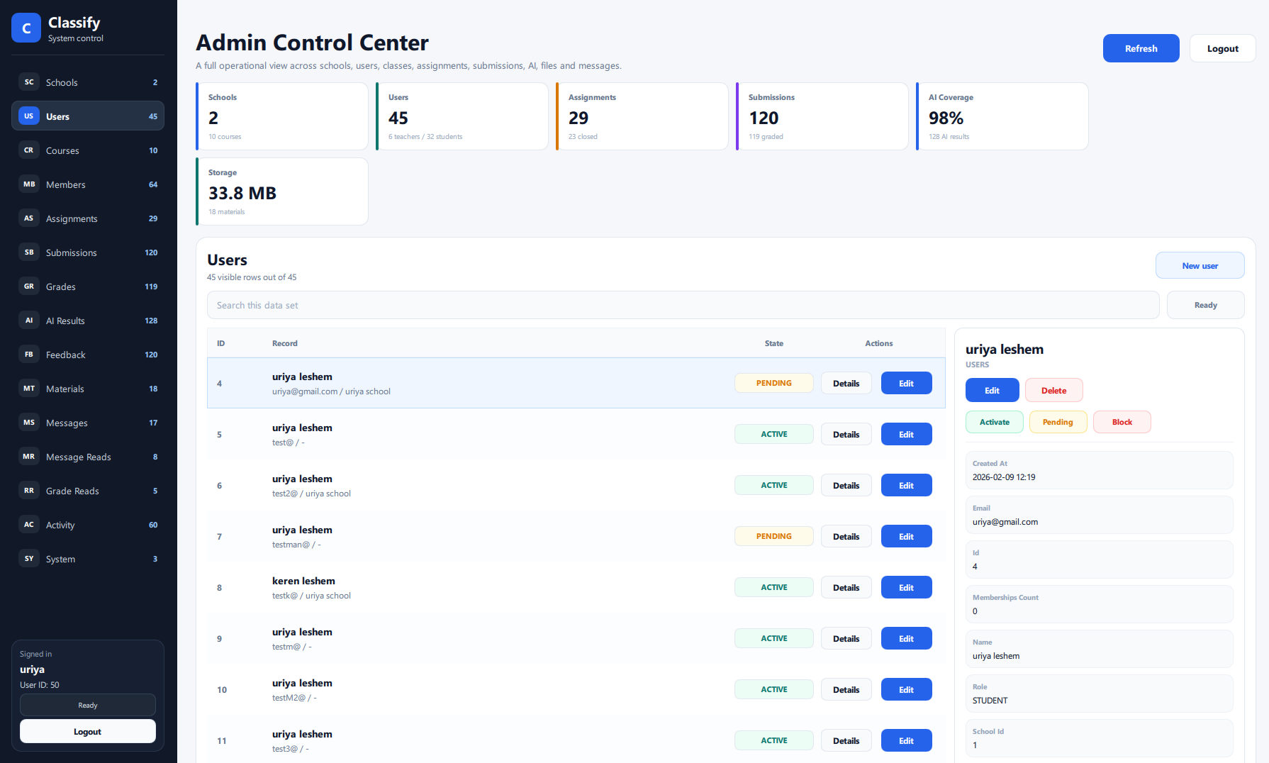
שם המסך: מסך ניהול משתמשים – אדמין
תפקיד המסך: מאפשר לאדמין לצפות בכל משתמשי המערכת ולשנות הרשאות במידת הצורך.
מידע שמוצג במסך:
- טבלה עם כל המשתמשים: שם, דוא"ל, בית ספר, תפקיד נוכחי, סטטוס
- אפשרות סינון לפי בית ספר / תפקיד
- שדה לשינוי תפקיד (תלמיד/מורה/מנהל)
פעולות אפשריות:
- שינוי הרשאת משתמש
- חסימת משתמש
- חיפוש משתמש לפי שם/דוא"ל

תרשים מסכים
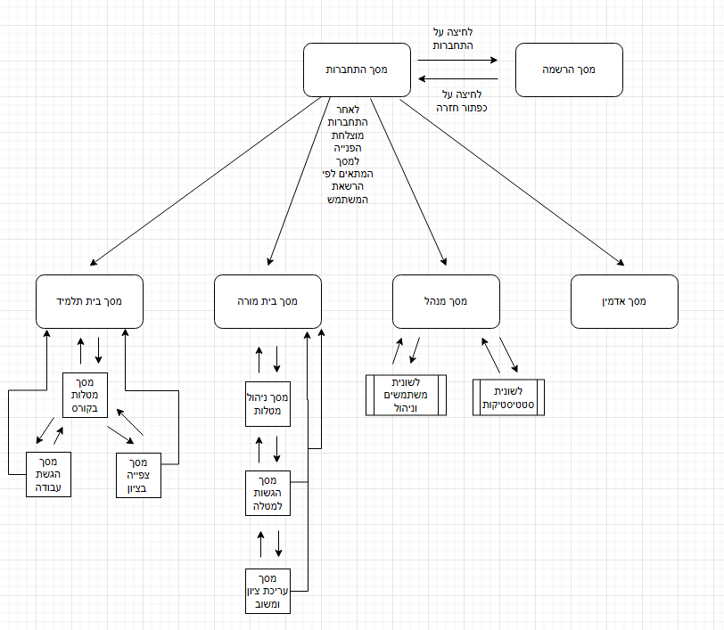

מבני הנתונים

במערכת Classify נעשה שימוש במבני נתונים שונים לצורך שמירת משתמשים, בתי ספר, קורסים, מטלות, הגשות, ציונים ומשובים. מבני הנתונים נשמרים בשילוב של:
- מסד נתונים (SQLite) – עבור נתונים מובנים: משתמשים, קורסים, מטלות, הגשות, ציונים ועוד.
- מערכת קבצים בשרת – עבור קבצי ההגשות של התלמידים וקבצים מצורפים למטלות.

טבלת Schools – בתי ספר
טבלת בתי הספר מייצגת כל מוסד חינוכי המשתמש במערכת.
דוגמה | תיאור | טיפוס נתון | שם השדה
1 | מפתח ראשי, מזהה ייחודי לכל בית ספר | INTEGER | school_id
"תיכון הרצוג" | שם בית הספר | TEXT | name
"כפר סבא, רח' ..." | כתובת בית הספר (אופציונלי) | TEXT | address
" אוריה לשם" | שם איש קשר ראשי | TEXT | contact_name
"uriya@herzog.sch" | דוא"ל איש קשר | TEXT | contact_email
"2025-10-01 12:30:00 | תאריך יצירה | TEXT | Created_at
מפתח ראשי: school_id

טבלת Users – משתמשים
טבלת המשתמשים שומרת את כל המשתמשים במערכת: תלמידים, מורים, מנהלים ואדמין.
דוגמה | תיאור | טיפוס נתון | שם השדה
10 | מפתח ראשי, מזהה משתמש ייחודי | INTEGER | user_id
"אוריה לשם" | שם מלא | TEXT | name
"uria@classroom.com" | דוא"ל ייחודי | TEXT | email
"A1B2C3D4..." | Hash של הסיסמה | TEXT | password_hash
"STUDENT" / "TEACHER" / "MANAGER" / "ADMIN" | תפקיד המשתמש במערכת | TEXT | role
1 | מזהה בית הספר אליו שייך המשתמש (אם רלוונטי) | INTEGER | schoolID
"ACTIVE" / "PENDING" / "BLOCKED" | סטטוס משתמש: פעיל / ממתין / חסום | TEXT | status
"2025-10-01 12:30:00" | תאריך יצירת המשתמש | DATETIME | created_at
מפתח ראשי:
- user_id

טבלת Courses – קורסים
טבלה זו מייצגת כיתות שנוצרו על ידי מורים.
דוגמה | תיאור | טיפוס נתון | שם השדה
100 | מפתח ראשי, מזהה קורס | INTEGER | course_id
"פייתון – מבוא" | שם הקורס | TEXT | name
"קורס מבוא לתכנות ב-Python" | תיאור קצר של הקורס | TEXT | description
10 | מזהה המורה האחראי על הקורס | INTEGER | teacher_id
1 | מזהה בית הספר שבו מתנהל הקורס | INTEGER | schoolID
"2025-11-10 09:00:00" | תאריך יצירת הקורס | DATETIME | created_at
"X3MPFZ" | קוד כיתה ייחודי שבעזרתו מצטרפים | TEXT | Class_code
מפתח ראשי:
- course_id

טבלת CourseMembers – שיוך תלמידים לקורסים
טבלת חיבור (Many-to-Many) בין תלמידים לבין קורסים.
דוגמה | תיאור | טיפוס נתון | שם השדה
1 | מפתח ראשי | INTEGER | id
100 | מזהה הקורס | INTEGER | course_id
25 | מזהה התלמיד | INTEGER | student_id
"2025-11-15 14:00:00" | תאריך הצטרפות התלמיד לקורס | DATETIME | joined_at
"ACTIVE" / "PENDING" / "INACTIVE" | סטטוס השיוך של התלמיד לקורס | TEXT | member_status
מפתח ראשי:
- id

טבלת Assignments – מטלות
טבלת המטלות שומרת את כל המטלות שנוצרו בכל קורס.
דוגמה | תיאור | טיפוס נתון | שם השדה
500 | מפתח ראשי, מזהה מטלה | INTEGER | assignment_id
100 | מזהה הקורס אליו שייכת המטלה | INTEGER | course_id
"תרגיל 1 – פונקציות" | שם המטלה | TEXT | title
"לכתוב 3 פונקציות..." | תיאור מטלה | TEXT | description
"2025-12-01 23:59:59" | תאריך יעד להגשה | DATETIME | due_date
"assignments/100/500/task.pdf" | נתיב לקובץ מטלת לדוגמה (אם קיים, אופציונלי) | TEXT | attachment_path
"2025-11-20 10:00:00" | תאריך יצירת המטלה | DATETIME | created_at
1 / 0 | האם המטלה נבדקת בעזרת AI | INTEGER | ai_enabled
1 / 0 | אם המטלה סגורה להגשות | INTEGER | is_closed
מפתח ראשי:
- assignment_id

טבלת Submissions – הגשות
טבלת ההגשות שומרת כל הגשה שבוצעה על ידי תלמיד עבור מטלה מסוימת. ההגשה יכולה להיות קובץ או תשובה טקסטואלית, ובפועל נשמר נתיב לקובץ שנשמר בשרת.
דוגמה | תיאור | טיפוס נתון | שם השדה
1000 | מפתח ראשי, מזהה הגשה | INTEGER | submission_id
500 | מזהה המטלה | INTEGER | assignment_id
25 | מזהה התלמיד שהגיש | INTEGER | student_id
"submissions/100/500/25/work1.docx" | נתיב לקובץ ההגשה במערכת הקבצים של השרת | TEXT | file_path
"2025-11-25 21:15:00" | תאריך ושעת ההגשה | DATETIME | submitted_at
"PENDING_AI" / "AI_DONE" / "ERROR" | "PENDING_AI" / "AI_IN_PROGRESS" / "AI_DONE" / "ERROR" | TEXT | status
מפתח ראשי:
- submission_id

טבלת AiResults – תוצאות מנועי הAI
טבלה זו שומרת את תוצאת כל מנוע AI בנפרד, לכל הגשה. כך ניתן להשתמש במספר מנועים במקביל.
דוגמה | תיאור | טיפוס נתון | שם השדה
1 | מפתח ראשי | INTEGER | ai_result_id
1000 | מזהה ההגשה | INTEGER | submission_id
"GPT4" / "Claude" / "LocalAI1" | שם מנוע ה-AI | TEXT | engine_name
87.5 | ציון מספרי מהמנוע (0–100) | REAL | score
"העבודה ברורה, אך חסרים..." | טקסט משוב שנוצר ע"י המנוע | TEXT | feedback
מפתח ראשי:
- ai_result_id

טבלת Grades – ציונים
טבלת ציונים מרכזת את הציון האוטומטי (AI) והציון הסופי שנקבע על ידי המורה לכל הגשה.
דוגמה | תיאור | טיפוס נתון | שם השדה
2000 | מפתח ראשי | INTEGER | grade_id
1000 | מזהה ההגשה | INTEGER | submission_id
88.3 | ציון AI משולב שחושב לפי תוצאות מנועי ה-AI | REAL | ai_score
92 | ציון סופי כפי שנקבע על ידי המורה | REAL | final_score
10 | מזהה המורה שעדכן את הציון (אם רלוונטי) | INTEGER | updated_by
"2025-11-26 19:30:00" | מועד עדכון הציון הסופי | DATETIME | updated_at
מפתח ראשי:
- grade_id

טבלת Feedback – משובים
טבלת משובים שומרת את משוב ה-AI ואת משוב המורה עבור ההגשה.
דוגמה | תיאור | טיפוס נתון | שם השדה
3000 | מפתח ראשי | INTEGER | feedback_id
1000 | מזהה ההגשה | INTEGER | submission_id
"הניסוח טוב, אבל חסר..." | משוב אוטומטי שנוצר ע"י מנועי ה-AI | TEXT | ai_feedback
"עבודה יפה, רק לשפר..." | משוב אישי מהמורה | TEXT | teacher_feedback
מפתח ראשי:
- feedback_id

מבני נתונים במערכת הקבצים
בנוסף למסד הנתונים, המערכת משתמשת במבנה תיקיות קבוע תחת התיקייה server_storage לצורך שמירת קבצים שהועלו למערכת.

תיקיית הגשות:
server_storage/submissions/course_<course_id>/assignment_<assignment_id>/student_<student_id>/<filename>
לדוגמה:
server_storage/submissions/course_100/assignment_500/student_25/work1.docx
תיקיית קבצים מצורפים למטלות:
server_storage/assignments/course_<course_id>/attachments/<filename>
לדוגמה:
server_storage/assignments/course_100/attachments/task.pdf
תיקיית חומרי לימוד:
server_storage/materials/course_<course_id>/<filename>
לדוגמה:
server_storage/materials/course_100/lesson1.pdf

סקירת חולשות ואיומים
עבודה עם בסיס הנתונים – מניעת SQL Injection
איום:
תוקף מנסה להחדיר קוד SQL זדוני דרך שדות קלט (למשל, דוא"ל או שם משתמש), כדי לגרום לפקודות לא רצויות בבסיס הנתונים – גניבת מידע, מחיקת טבלאות ועוד.
טיפול במערכת Classify
- שימוש ב־ Prepared Statements ולא בבניית מחרוזות SQL באמצעות חיבור טקסט (string concatenation).
- בדיקות תקינות בצד השרת לכל הקלטים (אורך מקסימלי, פורמטים קבועים כמו דוא"ל).
- בדיקות הרשאה בצד השרת לפני ביצוע פעולות על בסיס הנתונים.
דוגמה:
במקום:
"SELECT * FROM Users WHERE email = '" + email + "' AND password = '" + pwd + "'"
נשתמש ב:
"SELECT * FROM Users WHERE email = ? AND password_hash = ?"

תהליך Login והרשאות
איומים:
- ניסיון התחברות עם סיסמאות גנובות או מנחשים (Brute Force).
- גישה למשאבים לא מתאימים (תלמיד שמנסה לבצע פעולת מורה, מורה שמנסה לבצע פעולת אדמין וכו').
טיפול במערכת:
- שמירת סיסמאות כ־Hash מסוג SHA-256, ולא כסיסמאות גלויות. ה־Hash נוצר בצד הלקוח ונשמר בבסיס הנתונים.
- בדיקת ההרשאה (role) של המשתמש בכל פעולה בשרת, ולא רק בצד הלקוח.
- בדיקת סטטוס משתמש (ACTIVE, PENDING, BLOCKED) לפני ביצוע פעולה.
- מגבלה על מספר ניסיונות התחברות כושלים (Lockout זמני).

העלאת קבצים (קבצי הגשות)
איום:
- תלמיד מעלה קובץ גדול מדי וגורם לעומס על השרת.
- העלאת קובץ לא תקין או קובץ מסוג מסוכן.
- ניסיון להעלות קובץ שמכיל קוד זדוני.
טיפול במערכת:
- המערכת מגבילה את גודל הקובץ ל־25MB, מונעת העלאת קובץ ריק, מנקה את שם הקובץ, ושומרת אותו בנתיב מבוקר תחת server_storage.הגבלת גודל מקסימלי לקובץ (למשל עד X MB).
- בדיקות תקינות בסיסיות לפני שמירת הקובץ (אימות שהקובץ אכן הועבר בהצלחה).

יירוט מידע (Sniffing / MITM)
איום:
- תוקף שנמצא באותה רשת מנסה להאזין לחבילות TCP ולקרוא נתונים רגישים (סיסמאות, ציונים, פרטי תלמידים).
- תקיפת Man-In-The-Middle – שינוי הנתונים בדרך.
טיפול במערכת:
- שימוש ב־הצפנה בשכבת האפליקציה:
  - המידע שנשלח בין הלקוח לשרת עטוף במבנה JSON, ולאחר מכן מוצפן לפני שליחתו (למשל בעזרת AES).
  - מפתח ההצפנה מחולק בצורה מאובטחת (בעזרת DH)
- סיסמאות אינן נשלחות כטקסט רגיל אלא כ־Hash, ולכן גם אם התעבורה נחשפת – אי אפשר לראות את הסיסמה המקורית.
- כל הודעה כוללת שדות קבועים (type, data, status) כך שאפשר לוודא שהמבנה תקין ולא שונה בדרך.

תקיפות DOS / עומס על השרת
איום:
- משתמש זדוני (או באג במערכת) שולח כמות גדולה מאוד של בקשות לשרת, מה שיכול לגרום לעומס, האטה או קריסה.
טיפול במערכת:
- הגבלת מספר החיבורים במקביל שהשרת מקבל.
- שימוש ב־ Threading בצורה מבוקרת, כך שכל חיבור מטופל בתורו.
- הגדרת Timeout לחיבורים לא פעילים – סגירת חיבור שנשאר פתוח ללא שימוש לאורך זמן.
- אפשרות להוסיף בעתיד סינון כתובות IP או Rate Limit (הגבלת מספר הבקשות לדקה ללקוח).

מימוש

חלק א

סקירת כל הספריות והמודלים בפרויקט
socket – מימוש תקשורת TCP בין הלקוח לשרת.
threading – טיפול במספר לקוחות במקביל והרצת פעולות רקע כמו בדיקות AI בלי לחסום את השרת או הממשק.
sqlite3 – עבודה מול מסד הנתונים SQLite לשמירת משתמשים, בתי ספר, קורסים, מטלות, הגשות, ציונים, משובים והודעות.
json – ייצוג ההודעות הלוגיות בין הלקוח לשרת בפורמט JSON.
hashlib – יצירת Hash מסוג SHA-256 לסיסמאות לפני שליחתן ושמירתן.
hmac ו־secrets – יצירת ואימות Auth Token פנימי לבדיקת זהות המשתמש לאחר התחברות.
base64 – קידוד ופענוח קבצים לצורך העברה בתוך הודעות JSON.
os ו־pathlib – עבודה עם נתיבי קבצים, תיקיות, משתני סביבה ומיקום קבצים בשרת.
datetime ו־time – ניהול זמני יצירה, זמני הגשה, תאריכי יעד, Timeout ומנגנוני חסימה זמנית.
re – בדיקות פורמט וניקוי טקסט, למשל ניקוי שמות קבצים ובדיקות קלט.
random ו־string – יצירת קוד כיתה ייחודי להצטרפות תלמידים לקורס.
tempfile, shutil, subprocess ו־shlex – טיפול בקבצים זמניים, מחיקת תיקיות, סריקת קבצים והרצת כלי מערכת חיצוניים בעת הצורך.
zipfile ו־tarfile – חילוץ וקריאת קבצי ארכיון שהועלו כחלק מהגשה.
io ו־html – קריאת מידע בינארי מהזיכרון וניקוי טקסט שחולץ מקבצים.
statistics – חישוב ערכים סטטיסטיים כמו median בשילוב תוצאות ממספר מנועי AI.
urllib.request – שליפת כתובת שרת מתוך קובץ הגדרה חיצוני במידת הצורך.
PySide6 ו־QML – בניית ממשק המשתמש הגרפי בצד הלקוח והצגת מסכי תלמיד, מורה, מנהל ואדמין.
cryptography – מימוש הצפנת התקשורת באמצעות DH ליצירת מפתח משותף ו־AES להצפנת ההודעות.
python-dotenv – טעינת משתני סביבה עבור מפתחות API והגדרות AI.
openai – חיבור למודל AI של OpenAI לצורך בדיקת הגשות.

anthropic – חיבור למודל AI של Anthropic לצורך בדיקת הגשות.
google-genai – חיבור למודל Gemini לצורך בדיקת הגשות.
pypdf / PyPDF2 – חילוץ טקסט מקבצי PDF שהועלו לבדיקה.
rarfile ו־py7zr – חילוץ קבצי RAR ו־7Z במקרה שהוגשה עבודה כארכיון.
tcp_by_size – מודול פנימי לשליחה וקבלה של הודעות TCP לפי גודל ההודעה.
DH – מודול פנימי לביצוע תהליך Diffie-Hellman בין הלקוח לשרת.
AES_e – מודול פנימי להצפנה ופענוח של הודעות בעזרת AES.
db – מודול פנימי לניהול בסיס הנתונים וכל פעולות הקריאה, הכתיבה, העדכון והמחיקה.
AI_Grader – מודול פנימי לבדיקת הגשות בעזרת מנועי AI, איחוד התוצאות ושמירת ציון ומשוב.
resources_rc – מודול משאבים של Qt הכולל קבצים גרפיים ומשאבים המשמשים את ממשק המשתמש.

מחלקות בצד השרת
במימוש בפועל צד השרת בנוי בעיקר ממודולים ופונקציות, ולא ממחלקות Manager נפרדות. החלוקה הלוגית נעשית לפי קבצים: מודול שרת, מודול בסיס נתונים, מודול בדיקות AI ומודולי תקשורת והצפנה.
1 Classify_Server.py

תפקיד המודול:
אחראי על הפעלת שרת ה־TCP, קבלת חיבורים מלקוחות, פענוח הודעות מוצפנות, בדיקת הרשאות, ניתוב בקשות לפונקציות המתאימות ושליחת תשובות מוצפנות חזרה ללקוח.

תכונות ונתונים מרכזיים:
HOST / PORT – כתובת ופורט ההאזנה של השרת.
STORAGE_ROOT – תיקיית שמירת הקבצים שהועלו למערכת.
MAX_FILE_SIZE – גודל קובץ מקסימלי להעלאה.
ROUTES – מילון שמקשר בין קוד הודעה לבין פונקציית הטיפול המתאימה.
FAILED_LOGINS_BY_SOURCE – שמירת ניסיונות התחברות כושלים לצורך חסימה זמנית.
פעולות מרכזיות:
main()
כניסה: ללא פרמטרים.
יציאה: מפעילה את השרת, מאזינה לחיבורים חדשים ופותחת Thread לכל לקוח.

handle_client(client_sock, addr)
כניסה: socket של לקוח וכתובת הלקוח.
יציאה: מבצעת DH, מקבלת הודעות מוצפנות, מפענחת אותן, מעבירה לטיפול ושולחת תגובה מוצפנת.

handle_request(req, client_ip)
כניסה: הודעת JSON שהתקבלה מהלקוח וכתובת הלקוח.
יציאה: מחזירה תשובת JSON לפי סוג הבקשה.

authorize_request(req)
כניסה: בקשת משתמש הכוללת Auth Token ופרטי פעולה.
יציאה: מחזירה האם המשתמש מורשה לבצע את הפעולה.

handle_upload_submission(req)
כניסה: פרטי מטלה, תלמיד וקובץ/תוכן הגשה.
יציאה: שומרת את ההגשה, מעדכנת את בסיס הנתונים ומחזירה מזהה הגשה.

handle_login(req)
כניסה: דוא"ל ו־Hash של סיסמה.
יציאה: מחזירה פרטי משתמש ו־Auth Token במקרה של התחברות תקינה, או הודעת שגיאה.

2) db.py

תפקיד המודול:
אחראי על כל העבודה מול בסיס הנתונים SQLite: יצירת הטבלאות, קריאה, כתיבה, עדכון ומחיקה של נתונים.

תכונות ונתונים מרכזיים:
classify.db – קובץ בסיס הנתונים.
טבלאות מרכזיות – schools, users, courses, course_members, assignments, submissions, ai_results, grades, feedback, materials, messages.
Prepared Statements – שימוש בפרמטרים בשאילתות כדי למנוע SQL Injection.

פעולות מרכזיות:
signup_user(name, email, password_hash, role, school_id)
כניסה: פרטי משתמש חדש.
יציאה: יוצר משתמש חדש בסטטוס מתאים ומחזיר הצלחה או שגיאה.

login_user(email, password_hash)
כניסה: דוא"ל ו־Hash של סיסמה.
יציאה: מחזיר את פרטי המשתמש אם ההתחברות תקינה.

create_course(name, description, teacher_id, school_id)
כניסה: פרטי קורס ומזהה מורה.
יציאה: יוצר קורס חדש ומחזיר מזהה קורס.

join_course_by_code(student_id, code_value)
כניסה: מזהה תלמיד וקוד כיתה.
יציאה: מוסיף בקשת הצטרפות לקורס או מחזיר שגיאה מתאימה.

save_submission(assignment_id, student_id, file_path, status)
כניסה: פרטי הגשה ונתיב הקובץ שנשמר.
יציאה: שומר הגשה חדשה ומחליף הגשה קודמת אם קיימת.

save_grade(submission_id, ai_score, final_score, updated_by)
כניסה: מזהה הגשה וציונים.
יציאה: שומר או מעדכן ציון בבסיס הנתונים.

save_feedback(submission_id, ai_feedback, teacher_feedback)
כניסה: מזהה הגשה ומשובים.
יציאה: שומר או מעדכן משוב AI ומשוב מורה.

admin_get_overview()
כניסה: ללא פרמטרים.
יציאה: מחזיר לאדמין תמונת מצב מלאה של נתוני המערכת.

3) AI_Grader.py

תפקיד המודול:
אחראי על בדיקת הגשות בעזרת מנועי AI, חילוץ טקסט מקבצים, איחוד תוצאות ממספר מודלים ושמירת ציון ומשוב בבסיס הנתונים.

תכונות ונתונים מרכזיים:
ENABLED_PROVIDER_NAMES – רשימת ספקי AI פעילים.
DEFAULT_OPENAI_MODEL / DEFAULT_ANTHROPIC_MODEL / DEFAULT_GEMINI_MODEL – שמות המודלים.
מגבלות גודל – הגבלת כמות הטקסט והקבצים שנשלחים לבדיקה.

פעולות מרכזיות:
run_ai_grading_worker(stop_event)
כניסה: אובייקט עצירה אופציונלי.
יציאה: מריץ תהליך רקע שבודק הגשות ממתינות.

process_one_submission(providers, summary_provider)
כניסה: רשימת ספקי AI וספק לסיכום.
יציאה: בודק הגשה אחת, שומר תוצאות ומעדכן סטטוס.

load_submission_payload(submission)
כניסה: פרטי הגשה מבסיס הנתונים.
יציאה: מחלץ את תוכן ההגשה והמטלה לטקסט שניתן לשלוח ל־AI.

aggregate_results(payload, results, summary_provider)
כניסה: תוצאות מכמה מנועי AI.
יציאה: יוצר תוצאה משולבת אחת הכוללת ציון ומשוב.

4) GraderProvider

תפקיד המחלקה:
מחלקת בסיס לכל ספק AI. היא מגדירה את הפעולות שכל ספק AI חייב לממש.

תכונות:
name – שם הספק.

פעולות:
is_available()
כניסה: ללא פרמטרים.
יציאה: מחזירה האם הספק זמין לשימוש.

grade(payload)
כניסה: תוכן ההגשה והמטלה.
יציאה: מחזירה ציון ומשוב במבנה אחיד.

5) OpenAIGraderProvider / AnthropicGraderProvider / GeminiGraderProvider

תפקיד המחלקות:
מחלקות שמחברות את המערכת למנועי AI חיצוניים: OpenAI, Anthropic ו־Gemini.

תכונות:
api_key – מפתח API של הספק.
model – שם המודל שבו משתמשים.
client – אובייקט החיבור לספק.

פעולות:
is_available()
כניסה: ללא פרמטרים.
יציאה: מחזירה האם קיימים מפתח וחיבור תקינים לספק.

grade(payload)
כניסה: תוכן ההגשה, קובץ המטלה והנחיות הבדיקה.
יציאה: מחזירה ציון, משוב, חוזקות, נקודות לשיפור ופירוט לפי קריטריונים.

6) ProviderRegistry

תפקיד המחלקה:
ניהול ספקי ה־AI הזמינים במערכת ובחירת הספקים הפעילים לבדיקה.

תכונות:
providers – מילון של ספקי AI לפי שם.

פעולות:
register(provider)
כניסה: ספק AI.
יציאה: מוסיף את הספק לרשימת הספקים.

get_available(names)
כניסה: רשימת שמות ספקים.
יציאה: מחזירה את הספקים הזמינים מתוכה.

get_first_available(preferred_name)
כניסה: שם ספק מועדף.
יציאה: מחזירה ספק זמין לסיכום תוצאות.

7) מודולי תקשורת והצפנה פנימיים

tcp_by_size.py
תפקיד: שליחה וקבלה של הודעות TCP לפי גודל הודעה, כדי למנוע קריאה חלקית של מידע.
פעולות מרכזיות: send_with_size(sock, data), recv_by_size(sock).

DH.py
תפקיד: ביצוע Diffie-Hellman בין הלקוח לשרת לצורך יצירת מפתח משותף.
פעולות מרכזיות: DH_client(sock), DH_server(sock).

AES_e.py
תפקיד: הצפנה ופענוח של ההודעות לאחר יצירת המפתח.
פעולות מרכזיות: encrypt_message(aes_key, data), decrypt_message(aes_key, data).

מחלקות ומודולים בצד הלקוח

1) AuthClient

תפקיד המחלקה:
אחראית על תקשורת הלקוח מול השרת: פתיחת חיבור TCP, ביצוע DH, הצפנת הודעות, שליחת בקשות וקבלת תשובות.

תכונות:
host / port – כתובת השרת.
timeout_seconds – זמן המתנה מקסימלי לחיבור.
sock – חיבור ה־TCP לשרת.
aes_key – מפתח ההצפנה שנוצר לאחר DH.
current_user – פרטי המשתמש המחובר.
_lock – מנגנון נעילה כדי למנוע שליחת כמה הודעות במקביל על אותו socket.

פעולות:
connect()
כניסה: ללא פרמטרים.
יציאה: פותחת חיבור לשרת ומייצרת מפתח AES.

send_request(req)
כניסה: בקשת JSON.
יציאה: שולחת את הבקשה לשרת ומחזירה תשובת JSON.

login(email, password)
כניסה: דוא"ל וסיסמה.
יציאה: שולחת בקשת התחברות לאחר Hash לסיסמה ושומרת את פרטי המשתמש אם הצליחה.

signup(name, email, password, role, school_id)
כניסה: פרטי הרשמה.
יציאה: שולחת בקשת הרשמה לשרת ומחזירה תשובה.

upload_submission(assignment_id, student_id, file_path)
כניסה: מזהה מטלה, מזהה תלמיד ונתיב קובץ.
יציאה: מקודדת את הקובץ ב־base64 ושולחת אותו לשרת.

upload_submission_text(assignment_id, student_id, submission_text)
כניסה: מזהה מטלה, מזהה תלמיד וטקסט תשובה.
יציאה: הופכת את הטקסט לקובץ טקסט ושולחת אותו כהגשה.

download_file(file_path)
כניסה: הפניה לקובץ בשרת.
יציאה: מורידה את הקובץ ושומרת אותו במחשב הלקוח.

2) Auth

תפקיד המחלקה:
מחלקת גישור בין קבצי QML לבין AuthClient. המחלקה נחשפת לממשק בשם auth ומאפשרת למסכים להפעיל פעולות שרת בצורה אסינכרונית.

תכונות:
_client – מופע של AuthClient שמבצע את התקשורת בפועל.
Signals – אירועים שמחזירים תוצאות למסכי QML, למשל loginResult, signupResult, uploadSubmissionResult, downloadFileResult, adminActionResult.

פעולות:
login(email, password, keepsign)
כניסה: פרטי התחברות מהמסך.
יציאה: מפעילה Thread להתחברות ומחזירה תוצאה דרך loginResult.

signup(name, email, password, role, school_id)
כניסה: פרטי הרשמה מהמסך.
יציאה: שולחת הרשמה ומחזירה תוצאה דרך signupResult.

logout()
כניסה: ללא פרמטרים.
יציאה: מנקה את פרטי המשתמש המחובר בצד הלקוח.

get_student_dashboard(student_id)
כניסה: מזהה תלמיד.
יציאה: מביאה מהשרת כיתות, מטלות, חומרי לימוד והודעות לתלמיד.

create_course / create_assignment / create_material / save_course_message
כניסה: פרטי הפעולה מתוך מסכי המורה.
יציאה: שולחות בקשות יצירה לשרת ומחזירות תוצאה למסך.

admin_create_user / admin_update_user / admin_create_school / admin_update_school
כניסה: נתונים ממסך האדמין.
יציאה: שולחות פעולות ניהול לשרת ומחזירות תוצאה למסך.

3) רכיבי QML

תפקיד הרכיבים:
קבצי QML אחראים להצגת ממשק המשתמש, ניווט בין מסכים, קליטת נתונים מהמשתמש והפעלת פעולות דרך auth.

רכיבים מרכזיים:
main.qml – יוצר את חלון האפליקציה ומפעיל StackView למסכים.
Login.qml – מסך התחברות.
Signup.qml – מסך הרשמה.
StudentHome.qml – מסכי תלמיד: כיתות, מטלות, הגשות, ציונים, הודעות וחומרי לימוד.
TeacherHome.qml – מסכי מורה: כיתות, מטלות, תלמידים, חומרי לימוד, הודעות ובדיקת הגשות.
ManagerHome.qml – מסכי מנהל בית ספר: אישור משתמשים, חסימה, כיתות, מטלות והגדרות בית ספר.
AdminHome.qml – מסך אדמין לניהול כלל נתוני המערכת.

פעולות כלליות:
ניווט בין מסכים באמצעות StackView.
הצגת נתונים שמתקבלים מהשרת.
שליחת פעולות משתמש למחלקת Auth.
עדכון המסך לפי Signals שחוזרים מהשרת.

חלק ב

בעיות אלגוריתמיות
אלגוריתם בדיקת עבודות בעזרת AI
תיאור הבעיה האלגוריתמית
כאשר תלמיד מגיש עבודה במערכת, המערכת צריכה:
- לקבל את קובץ ההגשה מהתלמיד.
- להעביר את העבודה לכמה מנועי בינה מלאכותית שונים.
- לקבל מכל מנוע AI ציון ומשוב.
- לחבר את כל התוצאות לציון אחד סופי, כמה שיותר אובייקטיבי ויציב.
- לשמור את הציון והמשוב בבסיס הנתונים, כדי שהמורה יוכל לראות, לערוך, ולאשר לתלמיד.
האתגר הוא לנהל בצורה מסודרת את כל השלבים האלו, כך שגם אם אחד ממנועי ה־AI נכשל או מחזיר תוצאה מוזרה – עדיין יהיה ציון סופי הגיוני.

רעיון הפתרון שנבחר
במערכת Classify נבחרה גישה של שילוב מספר מנועי AI. במקום להסתמך רק על תשובה ממודל אחד, המערכת יכולה לשלוח את ההגשה למספר ספקי AI זמינים, כגון OpenAI, Anthropic ו-Gemini. כל ספק מחזיר ציון ומשוב במבנה אחיד, והמערכת מאחדת את התוצאות לציון AI משולב ולמשוב מסכם.

כאשר מתקבלת יותר מתוצאה אחת, הציון המשולב מחושב לפי median של הציונים התקינים, כדי להפחית השפעה של תוצאה חריגה ממודל אחד. בנוסף, אם קיים ספק AI מתאים לסיכום, הוא יכול לעזור בבניית משוב מאוחד. אם רק ספק אחד זמין, משתמשים בתוצאה שלו.
המורה רואה את הציון והמשוב האוטומטי, ויכול לשנות את הציון ולהוסיף משוב אישי לפני שליחה לתלמיד.
שלבי האלגוריתם
אלגוריתם בדיקת עבודה אחת (Submission) :
- קבלת מזהה ההגשה
האלגוריתם מטפל בהגשה שממתינה לבדיקה. ההגשה מזוהה באמצעות submission_id, שנשמר בטבלת submissions בבסיס הנתונים.
- שליפת פרטי ההגשה
    - המערכת משתמשת במודול db כדי לשלוף את פרטי ההגשה:
    - נתיב קובץ ההגשה בשרת.
    - מזהה המטלה שאליה ההגשה שייכת.
    - פרטי המטלה וקובץ ההנחיות/המחוון אם קיים.
- המרת ההגשה לטקסט
  - המערכת קוראת את קובץ ההגשה ומנסה להמיר אותו לטקסט. קיימת תמיכה בקבצי טקסט, PDF, קבצי Office כמו DOCX, PPTX ו-XLSX, וכן קבצי ארכיון כמו ZIP, TAR, RAR ו-7Z. במקרה של ארכיון, המערכת מנסה לחלץ ממנו קבצים קריאים ולצרף את התוכן שלהם לבדיקה.
- שליחת העבודה למנועי ה־AI
מוגדרת רשימת ספקי AI פעילים לפי הגדרות המערכת. לדוגמה: OpenAI, Anthropic ו-Gemini.

עבור כל ספק AI זמין:
נבנית בקשת בדיקה הכוללת את טקסט ההגשה, פרטי המטלה, קובץ ההנחיות/המחוון והוראות להחזרת תשובה במבנה JSON אחיד.
הספק מחזיר ציון מספרי בטווח 0-100, משוב טקסטואלי, חוזקות, נקודות לשיפור ופירוט לפי קריטריונים.
התוצאה נשמרת בטבלת ai_results.
- טיפול בשגיאות AI
אם אחד מספקי ה-AI נכשל, למשל בגלל שגיאת API, חוסר זמינות או תשובה לא תקינה, המערכת לא מפילה את כל תהליך הבדיקה. השגיאה נשמרת כהערה פנימית, והמערכת ממשיכה להשתמש בתוצאות התקינות שהתקבלו מספקים אחרים.
אם כל ספקי ה-AI נכשלו, ההגשה מסומנת בסטטוס ERROR, ונשמר משוב שגיאה כדי שהמורה יוכל להבין שהבדיקה האוטומטית לא הצליחה.
- חישוב ציון משולב
לאחר קבלת התוצאות התקינות, המערכת אוספת את הציונים שהתקבלו ממנועי ה-AI.
אם קיימת תוצאה אחת בלבד, היא משמשת כציון ה-AI.
אם קיימות כמה תוצאות, המערכת מחשבת את ה-median של הציונים. בחירה ב-median עוזרת לצמצם השפעה של ציון חריג שמודל אחד החזיר, ולכן מתאימה יותר מממוצע פשוט במקרה של מספר מנועים.

הציון שמתקבל נשמר כ-ai_score בטבלת grades.
- בניית משוב משולב
המערכת מאחדת את המשובים שהתקבלו ממנועי ה-AI לתוצאה אחת מסודרת. המשוב המשולב כולל סיכום כללי, חוזקות, נקודות לשיפור, פירוט לפי קריטריונים ודגלים מיוחדים במקרה שהמערכת זיהתה בעיה כמו חוסר התאמה או חלקים חסרים בהגשה.
אם קיימים כמה מנועים זמינים, המערכת יכולה להשתמש בספק AI נוסף לצורך יצירת סיכום מאוחד. אם אין ספק סיכום זמין, המערכת מאחדת את המידע באופן פנימי מתוך התוצאות שהתקבלו.
- שמירת התוצאה בבסיס הנתונים
לאחר חישוב הציון והמשוב, המערכת שומרת את התוצאות בבסיס הנתונים:
בטבלת ai_results נשמרת כל תוצאה שהתקבלה ממנוע AI בנפרד, כולל שם המנוע, הציון והמשוב.
בטבלת grades נשמר הציון המשולב בשדה ai_score. בשלב זה final_score עדיין יכול להישאר ריק, עד שהמורה יאשר או יעדכן את הציון.
בטבלת feedback נשמר המשוב האוטומטי בשדה ai_feedback.
לאחר שמירה תקינה, סטטוס ההגשה בטבלת submissions מתעדכן ל-AI_DONE. אם התהליך נכשל, הסטטוס מתעדכן ל-ERROR.
- שליחה לממשק המורה
  - כאשר המורה נכנס למסך בדיקת ההגשות, המערכת מציגה לו:
    - את ציון ה-AI
    - את המשוב האוטומטי.
  - המורה יכול לשנות את הציון ולהוסיף משוב אישי – הציון הסופי שנשמר לתלמיד הוא final_score, כלומר הציון שהמורה אישר או ערך.

לולאה ראשית לטיפול בבקשות לקוח

בנוסף לאלגוריתם בדיקת ההגשות, קיימת בשרת לולאה מרכזית שמטפלת בכל לקוח שמתחבר למערכת. לולאה זו אחראית לקבל הודעות מהלקוח, לפענח אותן, להפעיל את הפעולה המתאימה ולהחזיר תשובה.

1. קבלת חיבור מלקוח
השרת מאזין לחיבורי TCP. כאשר לקוח חדש מתחבר, השרת פותח עבורו Thread נפרד, כך שמספר לקוחות יכולים לעבוד במקביל.

2. יצירת מפתח הצפנה
בתחילת החיבור הלקוח והשרת מבצעים תהליך DH ליצירת מפתח משותף. לאחר מכן כל ההודעות בין הצדדים מוצפנות בעזרת AES.

3. תחילת לולאת תקשורת
כל עוד הלקוח מחובר, השרת ממתין להודעה חדשה. ההודעות נשלחות באמצעות tcp_by_size, כלומר לפני תוכן ההודעה נשלח גודל ההודעה, כדי שהשרת ידע כמה בתים עליו לקרוא.

4. פענוח ההודעה
לאחר קבלת ההודעה המוצפנת, השרת מפענח אותה באמצעות מפתח ה-AES שנוצר בתחילת החיבור. לאחר מכן ההודעה מומרת מ-JSON למבנה dictionary של Python.

5. זיהוי סוג הבקשה
השרת קורא את השדה type בהודעה. שדה זה מגדיר את סוג הפעולה המבוקשת, לדוגמה LOGIN_REQUEST, SIGNUP_REQUEST, UPLOAD_SUBMISSION_REQUEST או GET_STUDENT_DASHBOARD_REQUEST.

6. בדיקת הרשאות
עבור פעולות שדורשות משתמש מחובר, השרת בודק את ה-Auth Token ואת הרשאות המשתמש. הבדיקה מתבצעת בצד השרת ולא רק בצד הלקוח, כדי למנוע מצב שבו משתמש מפעיל פעולה שאינה מתאימה לתפקיד שלו.

7. ניתוב לפונקציית הטיפול המתאימה
לאחר זיהוי סוג ההודעה, השרת משתמש במילון ROUTES שמקשר בין type לבין פונקציית הטיפול המתאימה. לדוגמה, בקשת התחברות מועברת לפונקציית handle_login, בקשת העלאת הגשה מועברת ל-handle_upload_submission, ובקשת נתוני תלמיד מועברת ל-handle_get_student_dashboard.

8. ביצוע הפעולה
פונקציית הטיפול מבצעת את הפעולה הנדרשת: קריאה או עדכון בבסיס הנתונים, שמירת קובץ בשרת, בדיקת הרשאות נוספת, או החזרת מידע למסך המשתמש.

9. בניית תגובת JSON
בסיום הטיפול השרת בונה תגובה במבנה JSON. התגובה כוללת בדרך כלל שדה status, שדה message, ושדות מידע נוספים לפי הצורך, כמו user_id, role, רשימת קורסים, רשימת מטלות או מזהה הגשה.

10. הצפנה ושליחת תשובה
התגובה מומרת ל-JSON, מוצפנת בעזרת AES ונשלחת חזרה ללקוח באמצעות tcp_by_size.

11. חזרה להמתנה להודעה נוספת
לאחר שליחת התגובה השרת חוזר לתחילת הלולאה וממתין להודעה הבאה מאותו לקוח. אם הלקוח מתנתק או מתרחשת שגיאת תקשורת, הלולאה מסתיימת וה-Thread של הלקוח נסגר.

קטעי קוד מיוחדים
קטע הקוד הבא מציג את איחוד תוצאות ה-AI. הפונקציה מקבלת רשימת תוצאות ממנועי AI שונים, מחשבת ציון משולב בעזרת median, מאחדת קריטריונים, חוזקות, נקודות לשיפור ודגלי בדיקה, ומחזירה תוצאה אחת אחידה.

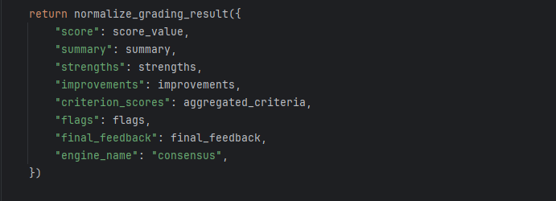
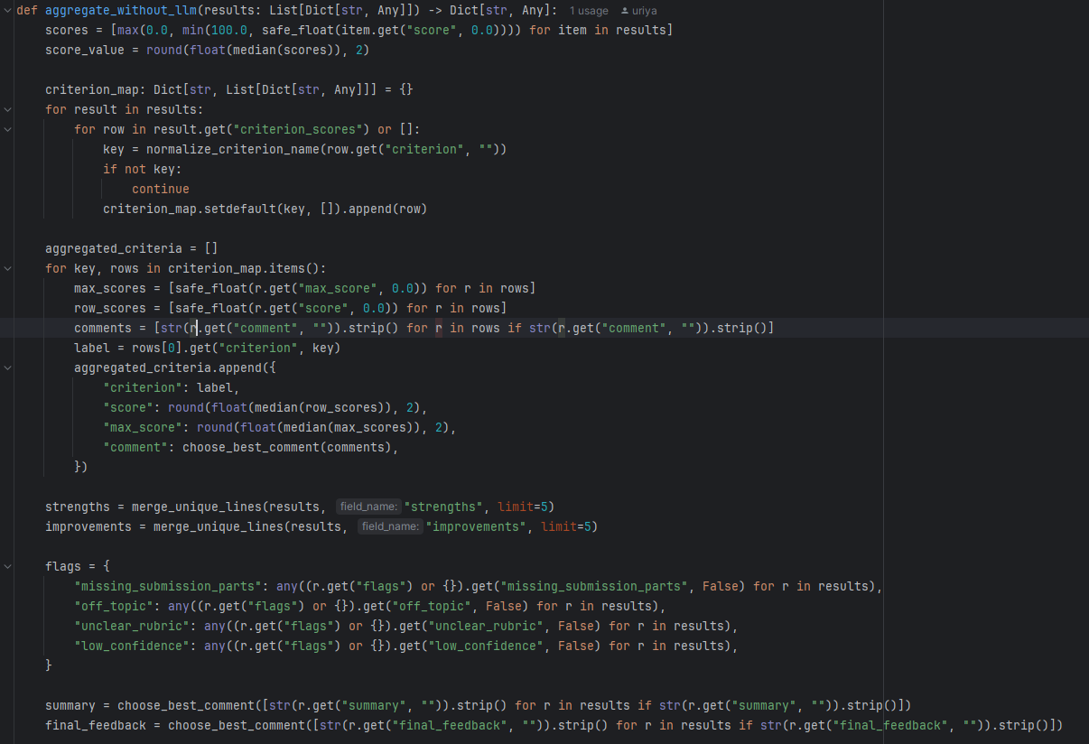

בקטע זה ניתן לראות שהמערכת לא מחשבת ממוצע פשוט, אלא משתמשת ב-median עבור הציון הכללי וגם עבור ציוני הקריטריונים. בנוסף, הפונקציה מאחדת הערות, חוזקות ונקודות לשיפור ממספר מנועים, ומחזירה מבנה אחיד שאפשר לשמור בבסיס הנתונים ולהציג למורה.

קטע הקוד הבא מציג את לולאת הטיפול בלקוח בצד השרת. הפונקציה מקבלת חיבור TCP של לקוח, מבצעת החלפת מפתח באמצעות DH, מפענחת הודעות מוצפנות, מעבירה אותן לטיפול לפי סוג הבקשה, מצפינה את התגובה ושולחת אותה חזרה ללקוח.

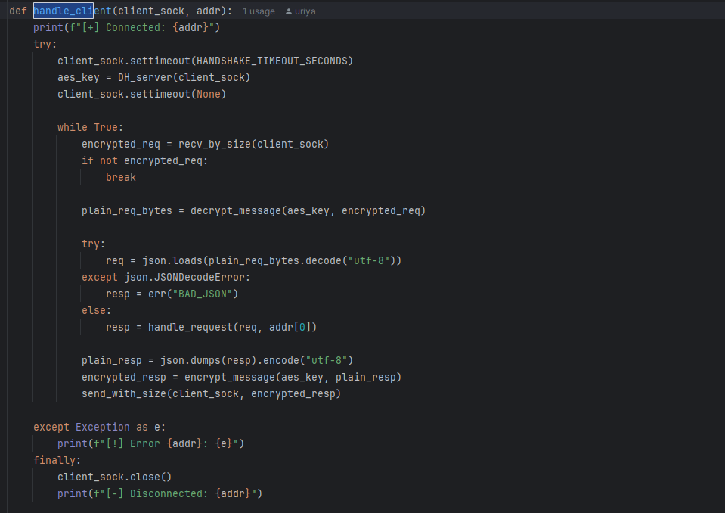

בקטע זה ניתן לראות את רצף הטיפול בבקשת לקוח: קבלת הודעה מוצפנת, פענוח, המרה מ-JSON, ניתוב לפונקציית הטיפול המתאימה, בניית תשובה, הצפנה ושליחה חזרה. הלולאה ממשיכה כל עוד הלקוח מחובר, וכל לקוח מטופל ב-Thread נפרד.

חלק ג
בחלק זה מוצגות בדיקות שבוצעו למערכת לאחר שלבי המימוש. מטרת הבדיקות הייתה לוודא שהפעולות המרכזיות במערכת פועלות כראוי עבור כל סוגי המשתמשים, שההרשאות נאכפות בצד השרת, ושהמערכת מתמודדת בצורה תקינה עם קלטים שגויים, קבצים ובעיות תקשורת.

בדיקה 1 – התחברות תקינה למערכת
מטרת הבדיקה: לוודא שמשתמש קיים יכול להתחבר למערכת ולקבל את המסך המתאים לפי התפקיד שלו.
מה בוצע בפועל: הוזן דוא"ל וסיסמה של משתמש קיים. לאחר לחיצה על Sign in נשלחה בקשת LOGIN_REQUEST לשרת.
תוצאה בפועל: המשתמש התחבר בהצלחה, התקבל Auth Token, והמערכת פתחה את המסך המתאים לפי התפקיד: תלמיד, מורה, מנהל או אדמין.
בעיות שהתגלו / כיצד נפתרו: לא התגלו בעיות בבדיקה זו.

בדיקה 2 – התחברות עם פרטים שגויים
מטרת הבדיקה: לוודא שהמערכת לא מאפשרת התחברות עם דוא"ל או סיסמה שגויים.
מה בוצע בפועל: הוזנה סיסמה שגויה עבור משתמש קיים, ולאחר מכן נשלחה בקשת התחברות.
תוצאה בפועל: המערכת החזירה שגיאה מתאימה ולא אפשרה מעבר למסכי המערכת.
בעיות שהתגלו / כיצד נפתרו: נבדק גם מנגנון חסימה זמנית לאחר מספר ניסיונות התחברות כושלים. המנגנון פעל כראוי.

בדיקה 3 – הרשמה למערכת
מטרת הבדיקה: לוודא שמשתמש חדש יכול להירשם למערכת עם שם, דוא"ל, סיסמה, תפקיד ומזהה בית ספר.
מה בוצע בפועל: נפתח מסך ההרשמה, מולאו כל השדות הנדרשים ונשלחה בקשת SIGNUP_REQUEST לשרת.
תוצאה בפועל: המשתמש נוצר בבסיס הנתונים. משתמש מסוג תלמיד או מורה נשמר בסטטוס PENDING עד לאישור מנהל.
בעיות שהתגלו / כיצד נפתרו: לא התגלו בעיות מהותיות. נבדקה גם הרשמה ללא School ID לתלמיד/מורה והמערכת הציגה שגיאה מתאימה.

בדיקה 4 – אישור משתמש על ידי מנהל
מטרת הבדיקה: לוודא שמנהל בית ספר יכול לאשר משתמשים שממתינים לאישור.
מה בוצע בפועל: התחבר משתמש מסוג MANAGER, נפתח מסך ניהול המשתמשים, ונבחר משתמש בסטטוס PENDING. לאחר מכן נלחץ כפתור Approve.
תוצאה בפועל: סטטוס המשתמש השתנה ל-ACTIVE, והמשתמש יכול היה להתחבר למערכת.
בעיות שהתגלו / כיצד נפתרו: לא התגלו בעיות בבדיקה זו.

בדיקה 5 – חסימה וביטול חסימה של משתמש
מטרת הבדיקה: לוודא שמנהל יכול לחסום משתמש פעיל ולבטל חסימה.
מה בוצע בפועל: במסך ניהול המשתמשים נבחר משתמש פעיל, נלחץ Block, ולאחר מכן נבדקה התחברות המשתמש. בהמשך נלחץ Unblock.
תוצאה בפועל: לאחר החסימה המשתמש לא הצליח להתחבר למערכת. לאחר ביטול החסימה המשתמש הצליח להתחבר שוב.
בעיות שהתגלו / כיצד נפתרו: לא התגלו בעיות בבדיקה זו.

בדיקה 6 – יצירת כיתה על ידי מורה
מטרת הבדיקה: לוודא שמורה יכול ליצור כיתה חדשה במערכת.
מה בוצע בפועל: התחבר משתמש מסוג TEACHER, נפתח מסך Create Class, הוזנו שם ותיאור כיתה ונשלחה בקשת CREATE_COURSE_REQUEST.
תוצאה בפועל: הכיתה נוצרה ונוספה לרשימת הכיתות של המורה. בנוסף נוצר קוד כיתה ייחודי להצטרפות תלמידים.
בעיות שהתגלו / כיצד נפתרו: לא התגלו בעיות בבדיקה זו.

בדיקה 7 – הצטרפות תלמיד לכיתה בעזרת קוד
מטרת הבדיקה: לוודא שתלמיד יכול לשלוח בקשת הצטרפות לכיתה באמצעות קוד כיתה.
מה בוצע בפועל: התחבר משתמש מסוג STUDENT, נפתח מסך Join a class, הוזן קוד כיתה תקין ונשלחה בקשת JOIN_COURSE_BY_CODE_REQUEST.
תוצאה בפועל: בקשת ההצטרפות נשמרה במערכת והופיעה אצל המורה כבקשה הממתינה לאישור.
בעיות שהתגלו / כיצד נפתרו: נבדק גם קוד לא תקין, והמערכת החזירה הודעת שגיאה מתאימה.

בדיקה 8 – אישור תלמיד בכיתה על ידי מורה
מטרת הבדיקה: לוודא שמורה יכול לאשר תלמיד שביקש להצטרף לכיתה.
מה בוצע בפועל: המורה נכנס למסך Students, בחר תלמיד בסטטוס PENDING ולחץ על אישור.
תוצאה בפועל: סטטוס התלמיד בכיתה השתנה ל-ACTIVE, והכיתה הופיעה אצל התלמיד ברשימת הכיתות שלו.
בעיות שהתגלו / כיצד נפתרו: לא התגלו בעיות בבדיקה זו.

בדיקה 9 – יצירת מטלה
מטרת הבדיקה: לוודא שמורה יכול ליצור מטלה חדשה בכיתה.
מה בוצע בפועל: המורה נכנס למסך Assignments, בחר כיתה, הזין שם מטלה, תיאור, תאריך יעד והגדרת AI, וצירף קובץ הנחיות במידת הצורך.
תוצאה בפועל: המטלה נוצרה ונשמרה בבסיס הנתונים. תלמידים בכיתה יכלו לראות אותה במסך Assignments.
בעיות שהתגלו / כיצד נפתרו: כאשר AI היה פעיל ללא קובץ הנחיות, המערכת הציגה שגיאה ולא אפשרה יצירת מטלה, בהתאם למימוש.

בדיקה 10 – הגשת עבודה כקובץ
מטרת הבדיקה: לוודא שתלמיד יכול להגיש קובץ למטלה פתוחה.
מה בוצע בפועל: תלמיד פתח מטלה, בחר קובץ מהמחשב ולחץ Submit.
תוצאה בפועל: הקובץ נשלח לשרת, נשמר תחת server_storage, ונרשמה הגשה חדשה בטבלת submissions.
בעיות שהתגלו / כיצד נפתרו: לא התגלו בעיות בבדיקה זו.

בדיקה 11 – הגשת תשובה טקסטואלית
מטרת הבדיקה: לוודא שתלמיד יכול להגיש תשובה טקסטואלית ללא בחירת קובץ.
מה בוצע בפועל: תלמיד פתח מטלה, כתב תשובה בשדה הטקסט ולחץ Submit.
תוצאה בפועל: המערכת יצרה קובץ טקסט מהתשובה, שלחה אותו לשרת ושמרה אותו כהגשה רגילה.
בעיות שהתגלו / כיצד נפתרו: לא התגלו בעיות בבדיקה זו.

בדיקה 12 – החלפה ומחיקה של הגשה
מטרת הבדיקה: לוודא שתלמיד יכול להחליף הגשה קיימת או למחוק אותה.
מה בוצע בפועל: תלמיד הגיש עבודה למטלה, לאחר מכן העלה הגשה חדשה, ובהמשך בדק גם מחיקה של ההגשה.
תוצאה בפועל: ההגשה החדשה החליפה את ההגשה הקודמת. בעת מחיקה, ההגשה נמחקה מבסיס הנתונים והקובץ נמחק מהשרת.
בעיות שהתגלו / כיצד נפתרו: לא התגלו בעיות בבדיקה זו.

בדיקה 13 – מניעת העלאת קובץ גדול מדי
מטרת הבדיקה: לוודא שהמערכת מגבילה העלאת קבצים גדולים מדי.
מה בוצע בפועל: נבחר קובץ גדול מ-25MB וניסו להגיש אותו.
תוצאה בפועל: המערכת דחתה את הקובץ והציגה הודעת שגיאה מתאימה.
בעיות שהתגלו / כיצד נפתרו: לא התגלו בעיות בבדיקה זו.

בדיקה 14 – בדיקת AI להגשה
מטרת הבדיקה: לוודא שהגשה שנשלחה לבדיקה עוברת לתהליך AI ונשמר לה ציון ומשוב.
מה בוצע בפועל: נוצרה מטלה עם AI פעיל וקובץ הנחיות, תלמיד הגיש עבודה, והשרת הפעיל את תהליך בדיקת ה-AI ברקע.
תוצאה בפועל: ההגשה עברה מסטטוס PENDING_AI ל-AI_DONE. נשמר ציון AI בטבלת grades, משוב AI בטבלת feedback, ותוצאות מנועים בטבלת ai_results.
בעיות שהתגלו / כיצד נפתרו: כאשר ספק AI לא היה זמין, המערכת המשיכה עם ספקים זמינים אחרים. אם לא היה ספק זמין כלל, ההגשה סומנה כ-ERROR.

בדיקה 15 – בדיקת מורה להגשה ועדכון ציון
מטרת הבדיקה: לוודא שמורה יכול לצפות בתוצאות AI, לערוך ציון ולהוסיף משוב אישי.
מה בוצע בפועל: המורה פתח את מסך Submission Review, בחר הגשה, בדק את ציון ה-AI והמשוב, הזין final_score ומשוב מורה ושמר.
תוצאה בפועל: הציון הסופי נשמר בטבלת grades בשדה final_score, ומשוב המורה נשמר בטבלת feedback בשדה teacher_feedback.
בעיות שהתגלו / כיצד נפתרו: נבדקה הזנת ציון מחוץ לטווח 0-100, והממשק מנע שמירה של ערך לא תקין.

בדיקה 16 – צפייה בציון ומשוב על ידי תלמיד
מטרת הבדיקה: לוודא שתלמיד יכול לראות את הציון הסופי והמשוב לאחר בדיקת המורה.
מה בוצע בפועל: לאחר שהמורה שמר ציון סופי, התלמיד נכנס למסך Grades ופתח את פרטי הציון.
תוצאה בפועל: התלמיד ראה את final_score ואת משוב המורה. לאחר פתיחת הציון, המערכת סימנה את הציון כנקרא.
בעיות שהתגלו / כיצד נפתרו: לא התגלו בעיות בבדיקה זו.

בדיקה 17 – חומרי לימוד
מטרת הבדיקה: לוודא שמורה יכול לפרסם חומר לימוד ותלמיד יכול לצפות בו.
מה בוצע בפועל: המורה יצר חומר לימוד בכיתה וצירף קובץ. לאחר מכן תלמיד מאותה כיתה נכנס למסך Study materials.
תוצאה בפועל: חומר הלימוד הופיע לתלמיד, והקובץ היה זמין להורדה.
בעיות שהתגלו / כיצד נפתרו: לא התגלו בעיות בבדיקה זו.

בדיקה 18 – הודעות כיתה
מטרת הבדיקה: לוודא שמורה יכול לשלוח הודעה לכיתה ותלמיד יכול לקרוא אותה.
מה בוצע בפועל: המורה יצר הודעה במסך Messages. תלמיד מאותה כיתה נכנס למסך Messages ופתח את ההודעה.
תוצאה בפועל: ההודעה הופיעה לתלמיד. לאחר פתיחתה, היא סומנה כנקראה.
בעיות שהתגלו / כיצד נפתרו: לא התגלו בעיות בבדיקה זו.

בדיקה 19 – בדיקת הרשאות תלמיד
מטרת הבדיקה: לוודא שתלמיד לא יכול לבצע פעולות שמיועדות למורה, מנהל או אדמין.
מה בוצע בפועל: נבדקו פעולות כמו יצירת כיתה, יצירת מטלה וניהול משתמשים מתוך משתמש תלמיד או באמצעות בקשה לא מתאימה.
תוצאה בפועל: השרת דחה את הפעולות והחזיר שגיאת הרשאה.
בעיות שהתגלו / כיצד נפתרו: לא התגלו בעיות בבדיקה זו, מכיוון שהבדיקות מתבצעות בצד השרת ולא רק בממשק.

בדיקה 20 – בדיקת הרשאות מנהל בית ספר
מטרת הבדיקה: לוודא שמנהל בית ספר רואה ומנהל רק נתונים של בית הספר שלו.
מה בוצע בפועל: התחבר משתמש MANAGER ונבדקו מסכי משתמשים, כיתות ומטלות.
תוצאה בפועל: המנהל ראה משתמשים, כיתות ומטלות של בית הספר שלו בלבד. פעולות על נתונים מחוץ לבית הספר נדחו.
בעיות שהתגלו / כיצד נפתרו: לא התגלו בעיות בבדיקה זו.

בדיקה 21 – פעולות אדמין
מטרת הבדיקה: לוודא שאדמין יכול לנהל נתונים כלליים במערכת.
מה בוצע בפועל: התחבר משתמש ADMIN ונבדקו יצירה, עדכון ומחיקה של בתי ספר ומשתמשים, וכן צפייה בנתוני מערכת נוספים.
תוצאה בפועל: הפעולות בוצעו בהצלחה, והנתונים עודכנו במסך האדמין ובבסיס הנתונים.
בעיות שהתגלו / כיצד נפתרו: לא התגלו בעיות בבדיקה זו.

בדיקה 22 – הורדת קובץ
מטרת הבדיקה: לוודא שמשתמש מורשה יכול להוריד קובץ מהשרת.
מה בוצע בפועל: תלמיד ומורה ניסו להוריד קבצים הקשורים לכיתות שלהם, כמו קובץ מטלה, חומר לימוד או הגשה.
תוצאה בפועל: הקובץ ירד בהצלחה רק כאשר למשתמש הייתה הרשאה מתאימה.
בעיות שהתגלו / כיצד נפתרו: ניסיון להוריד קובץ ללא הרשאה נדחה על ידי השרת.

בדיקה 23 – סגירת מטלה להגשות
מטרת הבדיקה: לוודא שמטלה סגורה לא מאפשרת הגשות חדשות.
מה בוצע בפועל: המורה סגר מטלה ולאחר מכן תלמיד ניסה להגיש אליה עבודה.
תוצאה בפועל: המערכת לא אפשרה הגשה חדשה למטלה סגורה.
בעיות שהתגלו / כיצד נפתרו: לא התגלו בעיות בבדיקה זו.

בדיקה 24 – תקשורת מוצפנת בין לקוח לשרת
מטרת הבדיקה: לוודא שהלקוח והשרת משתמשים בתהליך DH וב-AES להעברת הודעות.
מה בוצע בפועל: הופעלו הלקוח והשרת ונבדקה התחברות רגילה. נבדק בקוד שהחיבור מתחיל ב-DH ולאחר מכן כל הודעה מוצפנת ונשלחת דרך tcp_by_size.
תוצאה בפועל: התקשורת פעלה כראוי, והודעות JSON לא נשלחו כטקסט רגיל אלא לאחר הצפנה.
בעיות שהתגלו / כיצד נפתרו: לא התגלו בעיות בבדיקה זו.

מדריך למשתמש
מטרת המדריך
מדריך זה מסביר כיצד להתקין, להפעיל ולהשתמש במערכת Classify. המערכת מיועדת לארבעה סוגי משתמשים: תלמיד, מורה, מנהל בית ספר ואדמין. כל משתמש מקבל מסכים ופעולות בהתאם להרשאות שלו.

מבנה קבצי המערכת
קבצי המערכת המרכזיים הם:

Classify_Server.py – קובץ השרת. אחראי על תקשורת TCP, קבלת בקשות, בדיקת הרשאות, עבודה מול בסיס הנתונים, שמירת קבצים והפעלת בדיקות AI.
Classify_Client.py – קובץ הלקוח. אחראי על הפעלת ממשק המשתמש, התחברות לשרת ושליחת פעולות המשתמש.
AI_Grader.py – מודול בדיקת ההגשות בעזרת מנועי AI, חילוץ טקסט מקבצים ואיחוד תוצאות.
db.py – מודול בסיס הנתונים. כולל יצירת טבלאות ופעולות קריאה, כתיבה, עדכון ומחיקה.
DH.py – מודול יצירת מפתח משותף בין הלקוח לשרת.
AES_e.py – מודול הצפנה ופענוח של הודעות.
tcp_by_size.py – מודול לשליחה וקבלה של הודעות TCP לפי גודל ההודעה.
main.qml – קובץ QML ראשי שמפעיל את ממשק המשתמש.
data/screens – תיקיית מסכי המערכת.
server_data – תיקייה שבה נשמרים בסיס הנתונים וקובץ הלוג של השרת.
server_storage – תיקייה שבה נשמרים קבצים שהועלו למערכת, כגון הגשות, חומרי לימוד וקבצי מטלות.

דרישות מערכת
המערכת פותחה בסביבת Windows ודורשת:
Python 3.10 ומעלה.
חיבור רשת בין הלקוח לשרת, או הרצה מקומית על אותו מחשב.
התקנת הספריות הדרושות: PySide6, cryptography ו-python-dotenv.
לשימוש בבדיקות AI יש להתקין גם את ספריות ספקי ה-AI הרלוונטיות, כגון openai, anthropic ו-google-genai.
לקריאת קבצים מסוגים שונים ניתן להשתמש גם ב-pypdf / PyPDF2, rarfile ו-py7zr.

התקנת המערכת
תחילה יש לפתוח תיקייה של הפרויקט ולהתקין סביבת עבודה וירטואלית:
python -m venv .venv
.\.venv\Scripts\Activate.ps1
לאחר מכן מתקינים את הספריות הבסיסיות:
pip install PySide6 cryptography python-dotenv
אם משתמשים בבדיקות AI ובחילוץ קבצים מתקדמים, מתקינים גם:
pip install openai anthropic google-genai pypdf PyPDF2 rarfile py7zr

הגדרת AI
בדיקות ה-AI הן אופציונליות. אם רוצים להשתמש בהן, יש להגדיר קובץ .env בתיקיית הפרויקט עם מפתחות API מתאימים, לדוגמה:

OPENAI_API_KEY=your_openai_key
ANTHROPIC_API_KEY=your_anthropic_key
GEMINI_API_KEY=your_gemini_key
AI_GRADING_PROVIDERS=openai
AI_SUMMARIZER_PROVIDER=openai

אם לא מוגדר ספק AI זמין, המערכת עדיין יכולה לפעול, אך בדיקת ההגשות האוטומטית לא תתבצע עד להגדרת ספק מתאים.

הפעלת המערכת
יש להפעיל קודם את השרת:

python Classify_Server.py
השרת מאזין כברירת מחדל בכתובת:
0.0.0.0:5555
לאחר מכן מפעילים את הלקוח:
python Classify_Client.py
כברירת מחדל, הלקוח מתחבר לשרת בכתובת:
127.0.0.1:5555
אם השרת נמצא במחשב אחר, ניתן לעדכן את כתובת השרת בקובץ client_config.json.

נתונים התחלתיים
בקוד המערכת לא מוגדרים משתמשי ברירת מחדל קשיחים. משתמשים נוצרים דרך מסך ההרשמה או דרך מסך האדמין. מנהל בית ספר יכול להירשם דרך מסך ההרשמה, ולאחר מכן תלמידים ומורים יכולים להירשם באמצעות מזהה בית הספר. תלמידים ומורים נכנסים תחילה בסטטוס PENDING, עד שמנהל בית הספר מאשר אותם.

שימוש כללי במערכת
לאחר הפעלת הלקוח מוצג מסך התחברות. משתמש קיים מזין דוא"ל וסיסמה ולוחץ על Sign in. משתמש חדש עובר למסך ההרשמה, ממלא שם מלא, דוא"ל, סיסמה, תפקיד ומזהה בית ספר במידת הצורך.

לאחר התחברות מוצג למשתמש מסך הבית המתאים לתפקיד שלו. כל משתמש רואה רק את הפעולות המותרות לו לפי ההרשאה שלו.

משתמש מסוג תלמיד
תלמיד יכול לבצע את הפעולות הבאות:
לצפות בכיתות שאליהן הוא משויך.
להצטרף לכיתה באמצעות קוד כיתה.
לצפות במטלות פתוחות וסגורות.
להגיש עבודה כקובץ או כתשובה טקסטואלית.
להחליף או למחוק הגשה קיימת.
לצפות בחומרי לימוד.
לקרוא הודעות שנשלחו על ידי המורה.
לצפות בציונים סופיים ובמשוב המורה.

אופן שימוש בסיסי לתלמיד:
לאחר התחברות, התלמיד נכנס למסך Join a class כדי להזין קוד כיתה שקיבל מהמורה. לאחר אישור המורה, הכיתה מופיעה במסך My classes. מתוך מסך Assignments ניתן לפתוח מטלה, לצרף קובץ או לכתוב תשובה, ולשלוח את ההגשה. לאחר שהמורה בודק את העבודה, הציון מופיע במסך Grades.

משתמש מסוג מורה
מורה יכול לבצע את הפעולות הבאות:
ליצור כיתה חדשה.
לראות את רשימת הכיתות שלו.
לצפות בקוד הכיתה ולשתף אותו עם תלמידים.
לאשר או להסיר תלמידים שביקשו להצטרף.
ליצור מטלות ולצרף קובץ הנחיות.
לסגור או לפתוח מטלות להגשה.
לצפות בהגשות תלמידים.
לראות ציון ומשוב AI.
לעדכן final_score ולהוסיף משוב אישי.
לפרסם חומרי לימוד.
לשלוח הודעות לכיתה.
לצפות בדוחות כלליים.

אופן שימוש בסיסי למורה:
לאחר התחברות, המורה יוצר כיתה במסך Create Class. לאחר יצירת הכיתה מתקבל קוד כיתה, שאותו ניתן להעביר לתלמידים. כאשר תלמידים שולחים בקשת הצטרפות, המורה מאשר אותם במסך Students. במסך Assignments המורה יוצר מטלות, ובמסך Submission Review הוא בודק את ההגשות, רואה את תוצאת ה-AI, קובע ציון סופי ומוסיף משוב.

משתמש מסוג מנהל בית ספר
מנהל בית ספר יכול לבצע את הפעולות הבאות:
לראות משתמשים השייכים לבית הספר שלו.
לאשר משתמשים חדשים.
לחסום משתמשים ולבטל חסימה.
לצפות בכיתות ובמטלות של בית הספר.
לעדכן את פרטי בית הספר.

אופן שימוש בסיסי למנהל:
לאחר התחברות, המנהל נכנס למסך המשתמשים. משתמשים חדשים מופיעים בסטטוס PENDING, והמנהל יכול לאשר אותם. משתמש בעייתי ניתן לחסום, ולאחר מכן לבטל את החסימה במידת הצורך. בנוסף, המנהל יכול לצפות בנתוני הכיתות והמטלות של בית הספר ולעדכן פרטי בית ספר.

משתמש מסוג אדמין
אדמין הוא משתמש בעל הרשאות מערכת רחבות. הוא יכול:
לצפות בנתוני כלל המערכת.
ליצור, לעדכן ולמחוק בתי ספר.
ליצור, לעדכן ולמחוק משתמשים.
לעדכן כיתות ומטלות.
לצפות בטבלאות מידע נוספות כגון הגשות, ציונים, תוצאות AI, חומרי לימוד והודעות.

אופן שימוש בסיסי לאדמין:
לאחר התחברות, האדמין נכנס למסך AdminHome. במסך זה ניתן לבחור את סוג הנתונים הרצוי, לחפש רשומות, לפתוח פרטים, לבצע עדכון או מחיקה בהתאם להרשאות, ולנהל את נתוני המערכת בצורה מרוכזת.

שמירת קבצים
קבצים שמועלים למערכת אינם נשמרים בתוך בסיס הנתונים עצמו, אלא בתיקיית server_storage. בבסיס הנתונים נשמר הנתיב לקובץ. לדוגמה:
הגשות תלמידים נשמרות תחת submissions.
קבצי מטלות נשמרים תחת assignments.
חומרי לימוד נשמרים תחת materials.

אבטחה והרשאות
המערכת משתמשת בהצפנה בין הלקוח לשרת. בתחילת החיבור מתבצע תהליך DH ליצירת מפתח משותף, ולאחר מכן ההודעות מוצפנות בעזרת AES. סיסמאות אינן נשמרות כטקסט רגיל אלא כ-Hash. בנוסף, פעולות משתמש נבדקות בצד השרת לפי role ו-Auth Token, כדי לוודא שמשתמש לא יבצע פעולה שאינה מתאימה להרשאה שלו.

סיום עבודה
בסיום השימוש ניתן להתנתק דרך כפתור Logout. פעולה זו מנקה את פרטי המשתמש המחובר בצד הלקוח ומחזירה את המשתמש למסך ההתחברות.

רפלקציה
במהלך העבודה על הפרויקט למדתי הרבה גם מבחינה טכנית וגם מבחינת דרך עבודה. בהתחלה היה לי רעיון די ברור למה אני רוצה שהמערכת תעשה, אבל ככל שהתקדמתי הבנתי שיש פער גדול בין רעיון כללי לבין מערכת שעובדת באמת. הייתי צריך לחשוב על מבנה הנתונים, על הרשאות, על תקשורת בין Client ל-Server, על שמירת קבצים, על בדיקות, ועל איך לחבר את כל החלקים האלה בצורה מסודרת.

אחד האתגרים המרכזיים בפרויקט היה לשמור על התאמה בין התכנון לבין הקוד בפועל. היו דברים שתכננתי בצורה מסוימת, אבל בזמן המימוש גיליתי שצריך לשנות אותם כדי שהמערכת תהיה נוחה יותר או נכונה יותר. למשל, בחלק מהמסכים, בקודי ההודעות ובדרך שבה נשמרים ציונים ומשובים, הייתי צריך לעדכן את התכנון לפי מה שבאמת נבנה בקוד.

בנוסף, העבודה עם AI הייתה חלק משמעותי בפרויקט. לא רציתי שהמערכת רק תציג ציון, אלא שתדע לקבל הגשה, לשלוח אותה לבדיקה, לשמור תוצאות, ולאפשר למורה לראות את הציון והמשוב לפני קביעת הציון הסופי. זה דרש ממני להבין איך לעבוד עם כמה ספקי AI, איך לשמור תוצאות בצורה מסודרת, ואיך להתמודד עם מצב שבו חלק מהבדיקות מצליחות וחלק נכשלות. הכול כדי להגיע לאיכות בדיקה שמורה יכול לסמוך עליה, ולא לחשוד בציון הAI אלא לאשר אותו ברוב המקרים.

גם בצד של האבטחה למדתי לא מעט. הבנתי שכשעובדים עם משתמשים, סיסמאות וקבצים, אי אפשר להתייחס לזה כאל פרט קטן. לכן שילבתי Hash לסיסמאות, הרשאות לפי סוג משתמש, תקשורת מוצפנת בין הלקוח לשרת, ובדיקות שמוודאות שכל משתמש יכול לבצע רק את הפעולות שמתאימות לו.

אם הייתי מתחיל את הפרויקט מחדש, כנראה שהייתי משקיע יותר זמן כבר בהתחלה בתכנון מדויק של הטבלאות, קודי ההודעות והמסכים. זה היה חוסך לי חלק מהשינויים שעשיתי בהמשך. מצד שני, אני חושב שגם השינויים האלה היו חלק חשוב מהלמידה, כי הם גרמו לי להבין יותר טוב איך מערכת אמיתית מתפתחת תוך כדי עבודה.

בסופו של דבר אני מרוצה מהפרויקט, כי הצלחתי לבנות מערכת שמשלבת כמה תחומים ביחד: ממשק משתמש, שרת, מסד נתונים, ניהול הרשאות, קבצים, תקשורת מוצפנת ובדיקת עבודות בעזרת AI. הפרויקט דרש ממני התמדה, פתרון בעיות וחשיבה מסודרת, ואני מרגיש שהוא שיפר משמעותית את היכולת שלי לתכנן ולממש מערכת תוכנה מלאה

